TÊN DỰ ÁN


TÊN DỰ ÁN
URD – User requirements document

Mã hiệu | 1.1-BM/PM/HDCV/ISC
Phiên bản | 1.0

REVISION HISTORY
[A]: Add – Thêm mới
[U]: Update – Cập nhật, thay đổi
[D]: Delete – Xóa

Date | Version | Author | Reviewer | Approver | Change Description
11/11/2025 | 0.1 | BA ECOM | PO | PO | Khởi tạo
5/12/2025 | 0.2 | BA ECOM | PO | PO | Cập nhật tài liệu

GIỚI THIỆU
STT | HẠNG MỤC | MÔ TẢ
1 | Giới thiệu tổng quan
2 | Hiện trạng
3 | Mục tiêu &  Hiệu quả kỳ vọng của dự án
4 | Phạm vi triển khai

Flow tổng quan luồng tạo gói bán, giá bán
- Bộ trạng thái phê duyệt giá bán
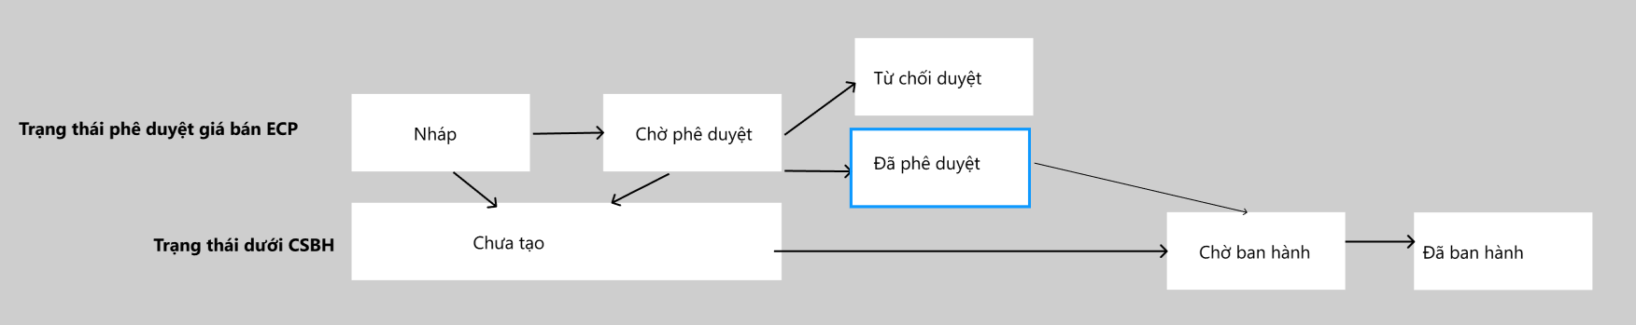

(U) Flow tạo gói bán phase 2
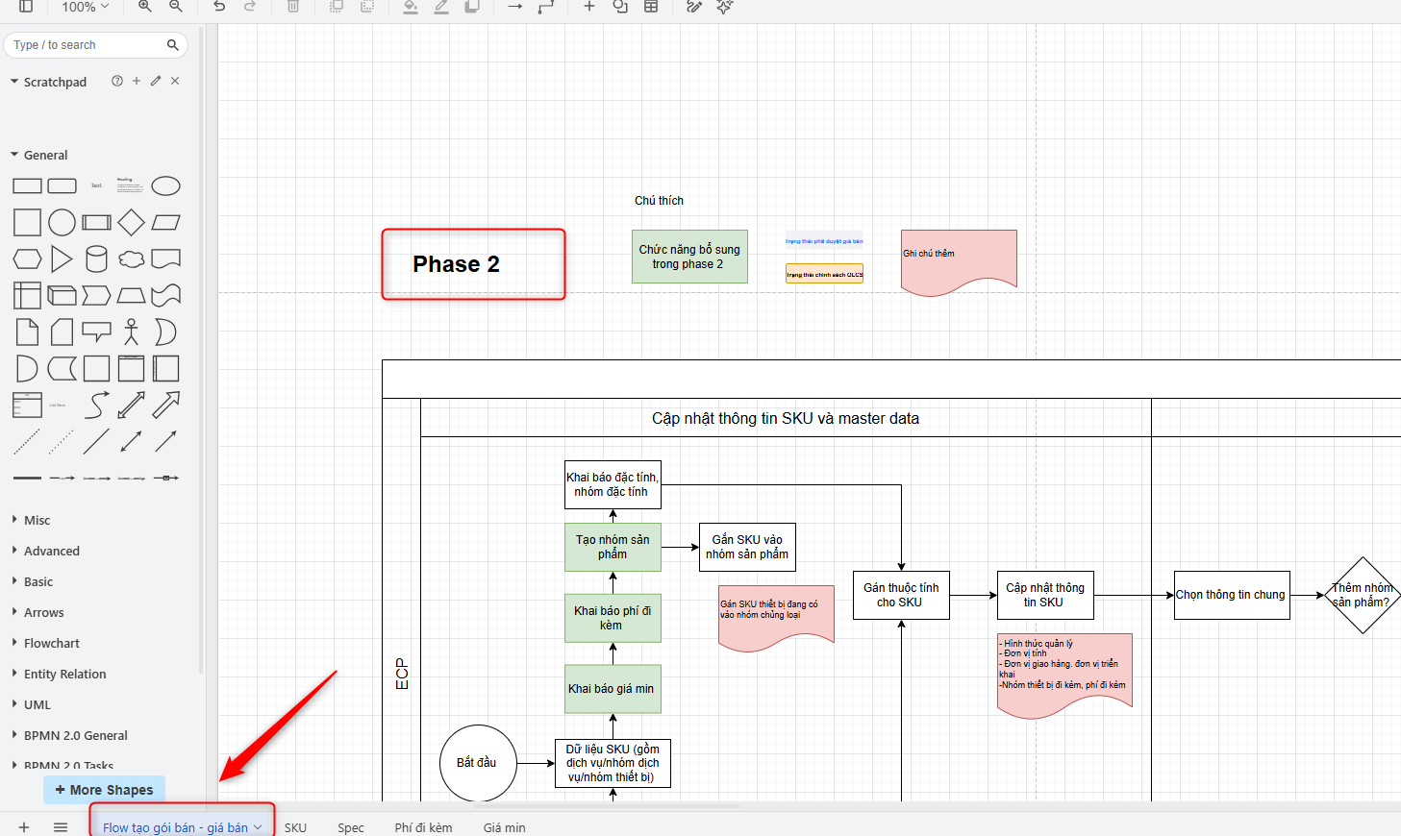

YÊU CẦU CHỨC NĂNG

Danh sách chức năng
ID | Phân hệ | CHỨC NĂNG | LOẠI | MÔ TẢ | Trạng thái
1 | Producthub Management | Xem danh sách gói bán | Quản lý gói bán | Hiển thị các gói bán đang có trên ECP | (Không thay đổi)
2 | Producthub Management | Chức năng tạo mới gói bán | Quản lý gói bán | Chức năng tạo mới gói bán, bao gồm:  - Cấu hình thông tin chung cho gói bán  - Gán các sản phẩm SKU đơn vào gói bán  - Cấu hình ràng buộc giữa các SKU đơn trong gói bán (nếu có) | U  - Cấu hình thêm nhóm SKU đi kèm  - Cấu hình thêm nhóm sản phẩm  - Cấu hình thêm nhóm đặc tính sản phẩm
3 | ProductHub Management | Xem chi tiết gói bán | Quản lý gói bán | Màn hình chi tiết gói bán, chỉ only view không được sửa | U
4 | Producthub Management | Chức năng chỉnh sửa gói bán trước khi tạo giá bán | Quản lý gói bán | Nếu gói bán chưa được gán cho bất kì dòng giá hoạt động nào sẽ được phép sửa | U
5 | ProductHub Management | Xem danh sách giá bán | Quản lý giá bán | Hiển thị danh sách giá bán đang có trên ECP | (Không thay đổi)
6 | Product Management | Chức năng tạo mới giá bán cho gói bán theo chu kì, khu vực và kênh bán | Quản lý giá bán | Cấu hình chung:  - Tên, phạm vi áp dụng, kênh bán áp dụng, thời gian áp dụng, Cấu hình phương thức thanh toán và chu kì:  - Phương thức thanh toán áp dụng  - Chu kỳ gói bán liên quan  Cấu hình giá bán theo chu kì, hoặc giá bán một lần | U  Cấu hình chung:  - Tên, phạm vi áp dụng, kênh bán áp dụng, thời gian áp dụng, Cấu hình phương thức thanh toán và chu kì:  - Phương thức thanh toán áp dụng  - Chu kỳ gói bán liên quan  Cấu hình giá bán theo chu kì, hoặc giá bán một lần  (U) Cấu hình giá bán nâng cao:  - Tặng tháng với các giá bán có tính chu kì  - Giá bán theo số lượng sản phẩm với giá bán một lần
7 | Producthub Management | Chức năng chỉnh sửa giá bán trước khi gửi duyệt | Quản lý giá bán | Điều chỉnh thông tin trong giá bán  (Điều kiện: Giá bán chưa được gửi duyệt) | (Không thay đổi)
8 | ProductHub  Management | Chức năng gửi duyệt giá bán ECP | Duyệt giá bán | Gửi duyệt dòng giá bán, trạng thái phê duyệt gói bán chuyển từ Nháp ->Chờ phê duyệt  (Điều kiện: Giá bán có trạng thái phê duyệt = Nháp) | (U)  Bổ sung thêm logic truyền thông tin khi cấu hình giá bán nâng cao và tặng tháng
9 | Producthub Management | Phê duyệt giá bán trên ECP | Duyệt giá bán | Trạng thái phê duyệt gói bán chuyển từ Chờ phê duyệt -> Đã phê duyệt/ Từ chối duyệt | (Không thay đổi)
10 | Producthub Management | Chức năng đẩy giá bán xuống CSBH | Tích hợp hệ thống QLCS | Từ thông tin giá bán tạo trên ECP, đẩy yêu cầu tạo chính sách bán hàng tương ứng dưới QLCS  Lưu lại mã chính sách tương ứng của QLCS | (U)  Bổ sung logic giá bán nâng cao
11 | Producthub Management | Chức năng tắt trạng thái hoạt động cả gói bán | Quản lý gói bán | Nếu gói bán đã được gán cho ít nhất 1 dòng giá đang hoạt động thì không được phép sửa thông tin, chỉ được chuyển gói bán về không hoạt động  Sau khi ngưng hoạt động gió bán không thể bật lại | (Không thay đổi)
12 | Producthub Management | Chức năng cập nhật trạng thái Đã ban hành từ QLCS | Tích hợp hệ thống QLCS | Lắng nghe thông tin của CSBH cập nhật trạng thái | (Không thay đổi)
13 | Producthub Management | Chức năng ngưng hoạt động dòng giá | Quản lý giá bán | Dừng hoạt động dòng giá đang hoạt động, hỗ trợ 2 phương thức dừng dòng giá:  - Tự động: Khi dòng giá hết hạn theo cấu hình  - Thủ công: Người dùng vào tự tắt  Sau khi ngưng hoạt động dòng giá sẽ không thể bật lại | (Không thay đổi)
(CỤM  API) | ProductHub Management | API danh sách gói bán | Open API | API get list toàn bộ gói bán, có chứa điều kiện:  - Theo list attribute của gói bán  - Theo kênh bán  - Theo khu vực bán  ….. | A
(CỤM  API) | ProductHub Management | API chi tiết gói bán | Open API | API get detail gói bán  - Thông tin chung của gói bán (tên, mô tả, thuộc tính gói bán,...)  - Danh sách SKU trong gói bán  - Thuộc tính của các SKU trong gói bán  - Thuộc tính của cả gói bán  ….. | A
(CỤM  API) | ProductHub Management | API chi tiết giá bán theo gói bán | OpenAPI | API get giá bán theo gói bán (hỗ trợ truyền theo list gói bán)  - Lấy giá bán của gói bán, theo điều kiện kênh + khu vực + thời gian áp dụng | A

Đặc tả các chức năng
Tài liệu thiết kế | Producthub

Phân hệ Quản lý

1. Chức năng Xem danh sách gói bán

1.1 Thông tin chung
Tên chức năng | Xem danh sách Gói bán
Actor | Người quản trị sản phẩm (Admin/Quản trị viên)
Use Case Description | Chức năng cho phép người dùng xem danh sách các gói bán hiện có trong hệ thống. Người dùng có thể tìm kiếm gói bán theo từ khóa, lọc theo trạng thái, xem thông tin chi tiết từng gói bán, thực hiện thao tác cập nhật gói bán, xem thời gian tạo, thời gian cập nhật, người tạo, người cập nhật.
Trigger | Người quản trị chọn menu Product Hub -> Chọn Gói bán từ hệ thống.
Priority | Cao
Pre-Condition | - Người dùng đã đăng nhập hệ thống thành công.  - Người dùng có quyền truy cập chức năng “Xem danh sách Gói bán”.  - Dữ liệu gói bán đã tồn tại trong hệ thống.
Post-Condition | - Danh sách gói bán được hiển thị đầy đủ theo bộ lọc hoặc từ khóa tìm kiếm.  - Người dùng có thể chuyển hướng sang các thao tác khác như “Tạo mới”, “Xem chi tiết”, “Chỉnh sửa”
Basic Flow | 1. Người quản trị mở chức năng Gói bán.  2. Hệ thống tải và hiển thị danh sách gói bán theo trang mặc định (20 bản ghi đầu tiên).  3. Người quản trị có thể nhập từ khóa vào ô Tìm kiếm.  4. Hệ thống trả về danh sách gói bán theo từ khóa.  5. Người dùng chọn lọc trạng thái.  6. Hệ thống cập nhật danh sách tương ứng với bộ lọc.  7. Người dùng có thể nhấn icon "…" để mở menu thao tác:  - Xem chi tiết  - Cập nhật
Alternative Flow | - Nếu không có dữ liệu sản phẩm -> Hệ thống hiển thị thông báo “Không có dữ liệu”.  - Nếu tìm kiếm không có kết quả -> Hệ thống hiển thị “Không tìm thấy kết quả phù hợp.”
Exception Flow | - Người dùng không có quyền → Hiển thị “Bạn không có quyền truy cập chức năng này.”  - Mất kết nối hoặc lỗi máy chủ khi tải danh sách → Hiển thị thông báo lỗi: “Không thể tải dữ liệu. Vui lòng thử lại sau.”
Business Rule | - Quy tắc tìm kiếm: tìm theo tên gói bán, không phân biệt hoa thường  - Thông tin “Thời gian cập nhật” và “Người cập nhật” được tự động ghi nhận mỗi khi thực hiện thao tác tạo mới/sửa.  - Dữ liệu trong danh sách phải được phân trang, mặc định hiển thị 20 bản ghi/trang và có điều hướng trang.  - Danh sách sản phẩm được sắp xếp theo thời gian cập nhật gần nhất.

1.2 Luồng nghiệp vụ

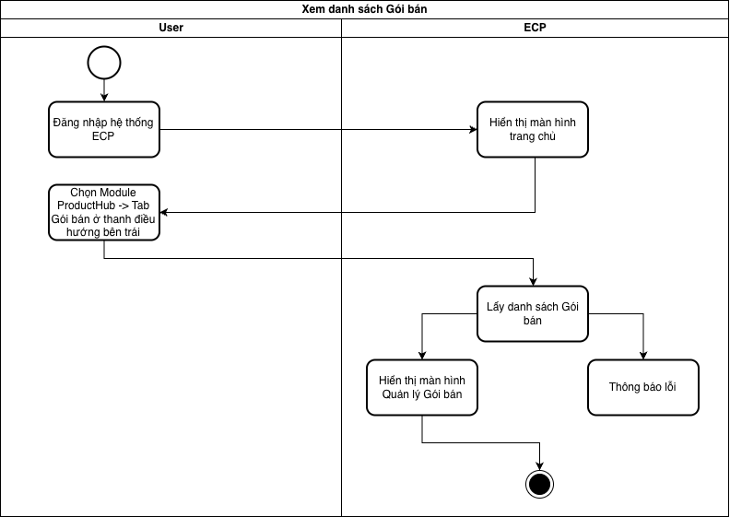
Mô tả luồng nghiệp vụ

Bước | Actor | Mô tả
1 | Người dùng | Người dùng đăng nhập hệ thống ECP
2 | Hệ thống | Hiển thị màn hình trang chủ ECP
3 | Người dùng | Chọn Tab Gói bán ở thanh điều hướng bên trái
4 | Hệ thống | Hệ thống lấy danh sách Gói bán  Nếu thành công: Thực hiện bước 4.1  Nếu thất bại: Thực hiện bước 4.2
4.1 | Hệ thống | Hệ thống hiển thị màn Danh sách gói bán
4.2 | Hệ thống | Hệ thống hiển thị thông báo lỗi:  - Lỗi hệ thống: Không tải được dữ liệu  - Người dùng không có quyền

1.3 Giao diện

Tài liệu thiết kế | Link Figma
- Wireframe
- Bộ lọc trạng thái
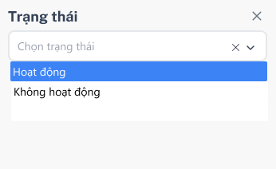
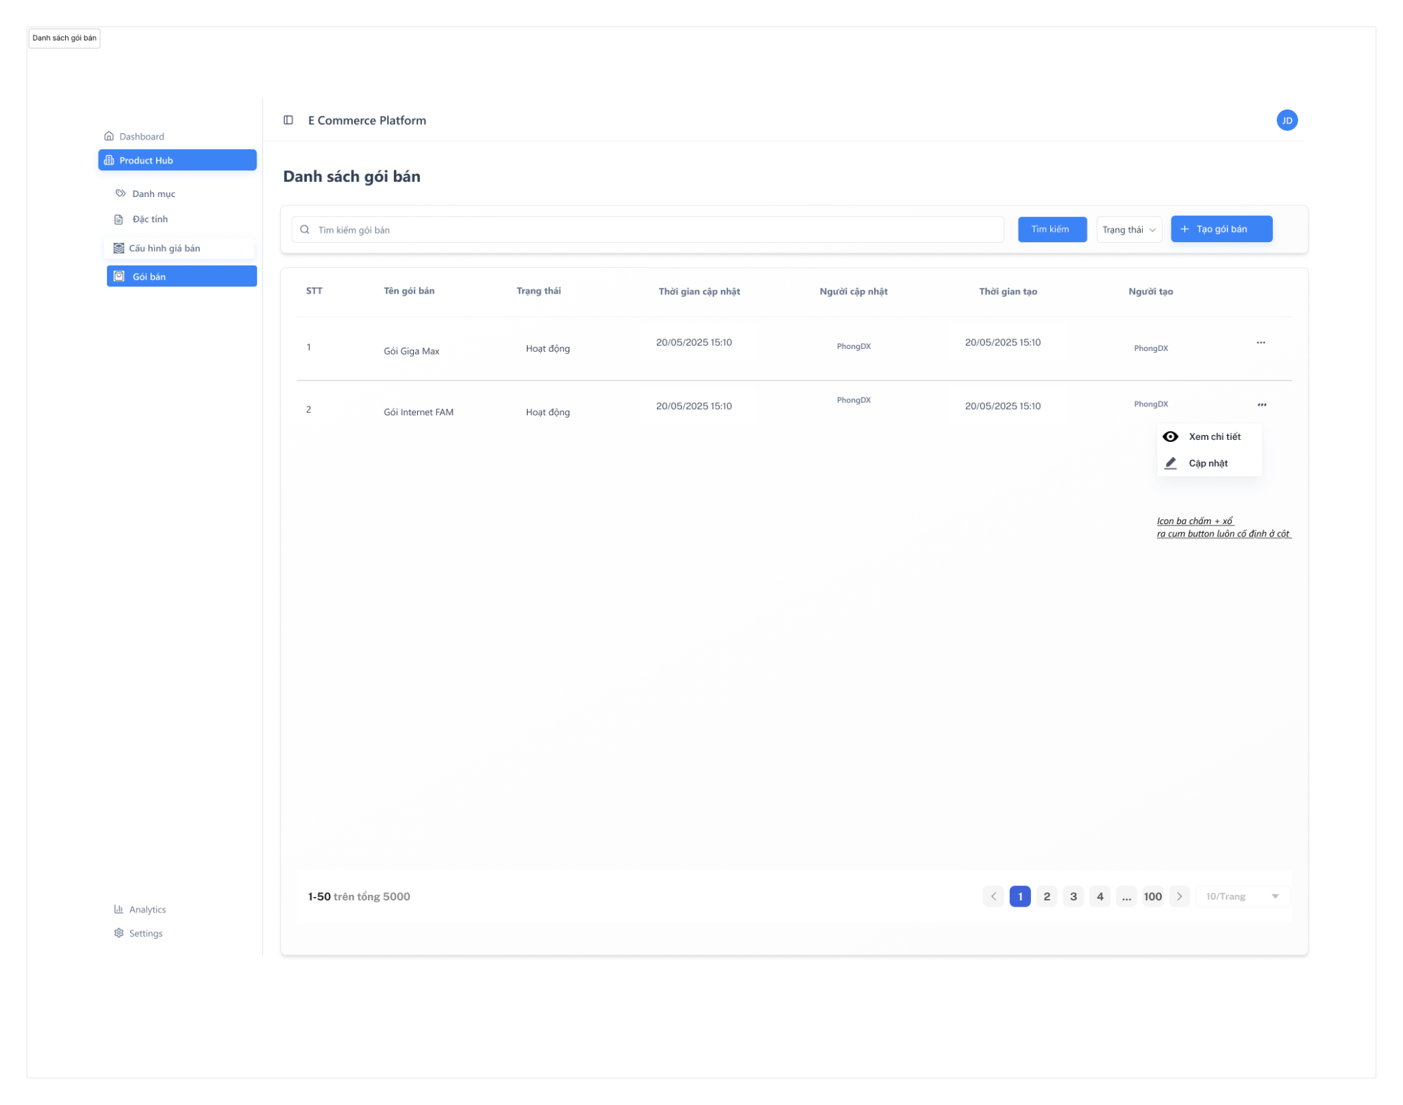
- Mô tả trường dữ liệu
STT | Trường dữ liệu | Kiểu dữ liệu | Bắt buộc | Giá trị khởi tạo | Mô tả
- Header: Bao gồm tiêu đề, các chức năng search/sort và các button chức năng
1.1 | Tiêu đề “Danh sách Gói bán” | Heading | N | N/A | Hiển thị tiêu đề màn hình hiện tại, giúp người dùng nhận biết ngữ cảnh đang thao tác thuộc module gói bán.
1.2 | Ô tìm kiếm gói bán | Text box | Y | Placeholder: “Tìm kiếm gói bán”. | - Search theo tên gói bán, hỗ trợ partial match, không phân biệt hoa thường, khi Enter hoặc bấm Tìm kiếm thì trả ra kết quả ở bảng bên dưới  - Nếu không có kết quả → hiển thị thông báo “Không tìm thấy kết quả phù hợp.”
1.3 | Nút “Tìm kiếm” | Button | N | N/A | Khi nhấn, hệ thống lọc danh sách gói bán theo từ khóa nhập trong ô tìm kiếm.
1.4 | Bộ lọc “Trạng thái” | Dropdown list | N | Hoạt động + Ngưng hoạt động | - Cho phép lọc danh sách gói bán theo trạng thái hoạt động.  - Các trạng thái của gói bán:  + Hoạt động  + Không hoạt động  - Khi click chọn trạng thái trong ô, hệ thống tự động trả lên giao diện các gói bán theo đúng trạng thái vừa chọn, không cần click Tìm kiếm.
1.5 | Nút “+ Tạo gói bán” | Button | N | N/A | Hiển thị ở góc phải phía trên bảng. Khi nhấn, điều hướng đến màn hình Tạo gói bán mới (chức năng Tạo mới gói bán bên dưới)
2.Bảng (dạng grid) danh sách gói bán: Liệt kê các gói bán trên hệ thống và các thông tin của gói bán dưới dạng bảng
Mặc định sort các bản ghi theo thời gian cập nhật DESC (latest → oldest)
2.1 | STT | Text | N | N/A | STT được đánh liên tục trên tất cả các trang.
2.2 | Tên gói bán | Text | N | N/A | Tên hiển thị của gói bán
 | Trạng thái | Text | N | N/A | Hiển thị trạng thái của gói bán: hoạt động hay không hoạt động.
2.4 | Thời gian cập nhật | Datetime | N | Tự sinh mỗi khi cập nhật | Hiển thị thời gian cập nhật gần nhất, định dạng dd/MM/yyyy HH:mm, dạng datetime 24h
2.6 | Người cập nhật | Text | N | N/A | Hiển thị username người dùng thực hiện cập nhật gần nhất
2.3 | Thời gian tạo | Datetime | N | Tự sinh khi tạo | Hiển thị thời gian tạo bản ghi (định dạng dd/MM/yyyy HH:mm), dạng datetime 24h
2.5 | Người tạo | Text | N | Username của người tạo | Hiển thị username người tạo
2.7 | Nút hành động (⋮) | Icon | N | - | - Icon “...” luôn cố định ở cột cuối cùng,  - Khi click icon, menu hiển thị các hành động khả dụng:  - Xem chi tiết → chuyển đến màn 3. Chức năng Xem chi tiết gói bán  - Cập nhật → mở màn chỉnh sửa gói bán
7 | Thanh phân trang Pagination | Pagination control | N | Trang 1 | Thanh phân trang được hiển thị ở cuối danh sách dữ liệu, cho phép người dùng điều hướng giữa các trang kết quả. Hệ thống hiển thị thông tin tổng số bản ghi (ví dụ: 1–20 trên tổng 500), các nút chuyển trang (Trang trước, Trang sau), danh sách số trang và dropdown chọn số bản ghi trên mỗi trang. Người dùng có thể lựa chọn các giá trị số bản ghi/trang.  - Danh sách giá trị số bản ghi/trang được cấu hình cố định:  + 10/Trang  + 20/Trang  + 50/Trang  Khi thay đổi trang hoặc số bản ghi/trang, hệ thống tự động tải lại dữ liệu tương ứng và cập nhật trạng thái hiển thị.  - Giá trị mặc định khi mở màn hình lần đầu là 20 bản ghi/trang.  - Khi thay đổi số bản ghi/trang, trang hiện tại được reset về trang 1.
9 | Thông báo kết quả (Toast/Alert) | Message component | N |  | Hiển thị các thông báo: “Không có dữ liệu”, “Lỗi tải dữ liệu”…  Cách hiển thị: Trả ra trang kết quả rỗng + dòng thông báo giữa màn hình  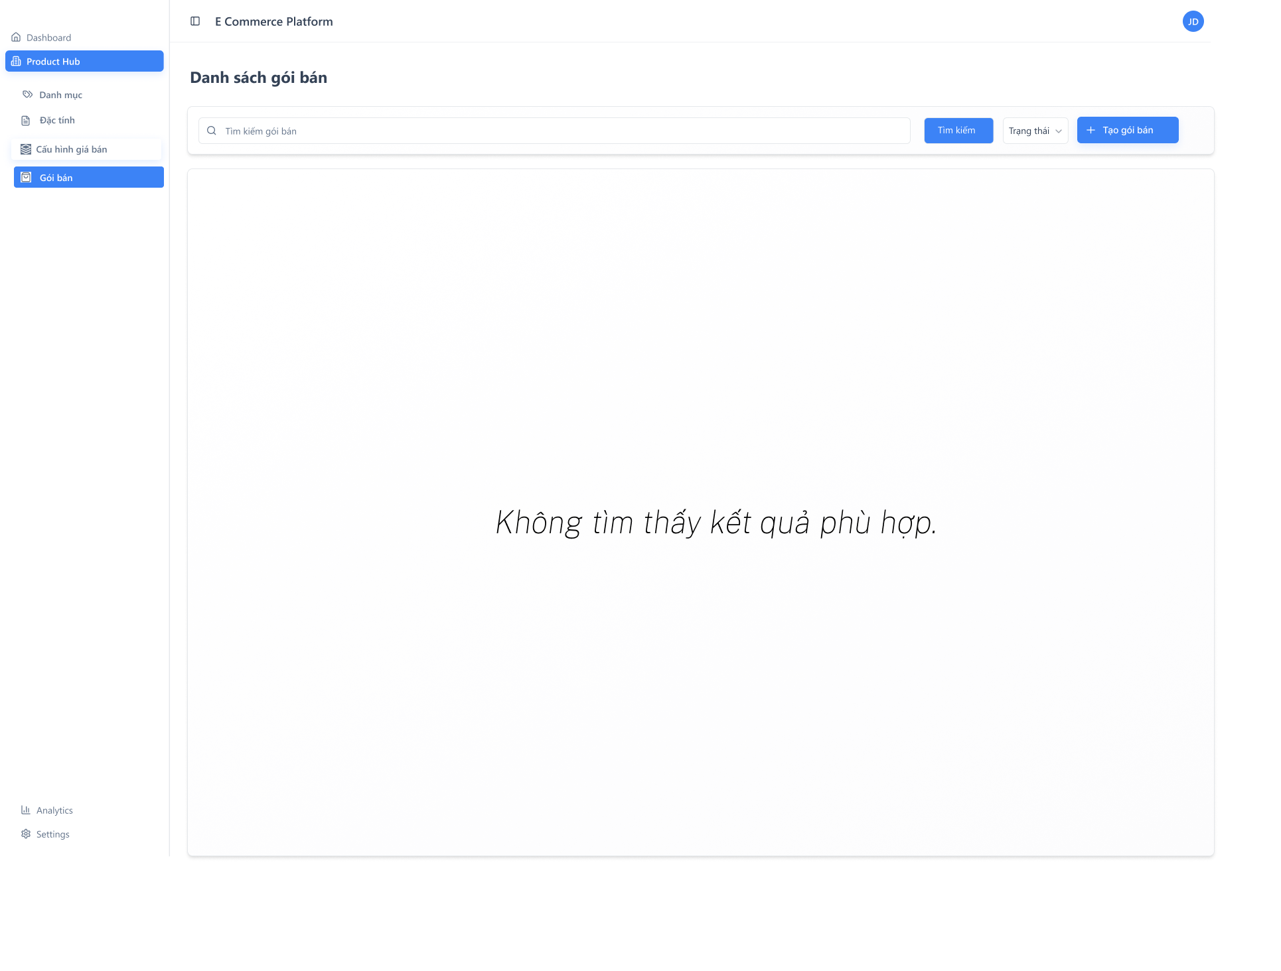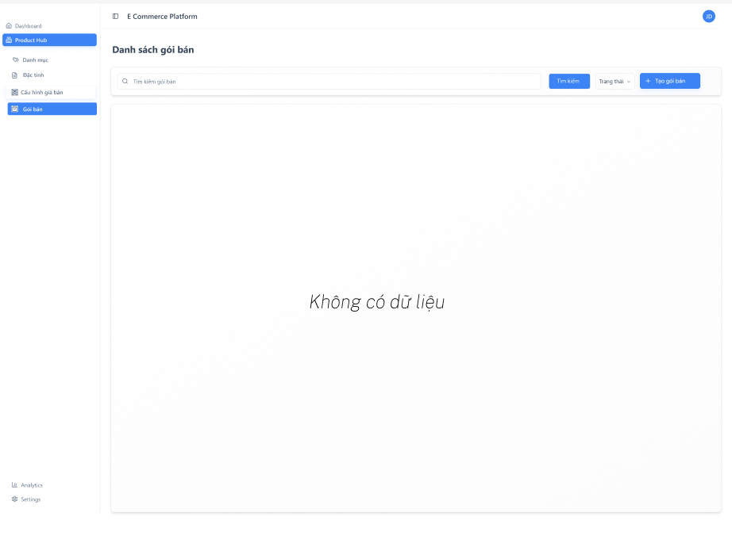

2. Chức năng Tạo mới gói bán < Update>

2.1 Thông tin chung

Tên chức năng | Tạo mới gói bán
Actor | Người dùng Quản trị hệ thống cấu hình sản phẩm
Mô tả Use Case | Chức năng cho phép người dùng tạo mới một gói bán sản phẩm/dịch vụ, bao gồm việc khai báo thông tin chung, định nghĩa ràng buộc giữa các sản phẩm
Trigger (Kích hoạt) | Người dùng chọn chức năng “Tạo mới gói bán” từ màn hình danh sách gói bán.
Priority | Cao
Pre-condition (Điều kiện tiên quyết) | - Người dùng đã đăng nhập vào hệ thống và có quyền “Quản lý gói bán”.
Post-condition (Kết quả sau khi thực hiện) | - Gói bán mới được tạo và lưu thành công trong hệ thống.  - Dữ liệu gói bán được hiển thị trong danh sách gói bán
Basic Flow (Luồng chính) | - Người dùng truy cập màn hình “Tạo mới gói bán”.  - Hệ thống hiển thị 2 bước cấu hình:  - STEP 1 – Thông tin chung và thêm SKU vào gói bán  - Nhập thông tin chung: Người dùng nhập các thông tin cơ bản: tên gói bán, trạng thái, phương thức thanh toán,...  - Thêm SKU vào gói bán: Người dùng thêm danh sách sản phẩm dịch vụ chính và thêm các sản phẩm đi kèm hoặc phí đi kèm nếu có (bao gồm hình thức quản lý, số lượng, đơn vị triển khai, phí kèm theo).  - STEP 2 – Cấu hình ràng buộc theo số lượng:  - Người dùng chọn sản phẩm gốc và các sản phẩm phụ thuộc (ví dụ: Thiết bị Wifi, Phí lắp đặt).  - Người dùng nhấn “Tạo mới” để lưu gói bán.  - Hệ thống kiểm tra tính hợp lệ dữ liệu, lưu thông tin vào cơ sở dữ liệu và hiển thị thông báo “Tạo mới gói bán thành công”.
Alternative Flow (Luồng thay thế) | A1: Người dùng nhấn “Hủy” ở bất kỳ bước nào → hệ thống không tạo thành công gói bán và quay lại màn hình trước đó
Exception Flow (Luồng ngoại lệ) | E1: Thiếu thông tin bắt buộc (tên gói bán, loại khách hàng,,...) → Hệ thống hiển thị thông báo lỗi và yêu cầu bổ sung..  E2: Chọn khác đơn vị triển khai giữa SKU đi kèm và phí đi kèm -> Hệ thống hiển thị thông báo lỗi và yêu cầu điều chỉnh về chọn duy nhất 1 đơn vị triển khai  E3: Tạo trùng gói bán đã tồn tại trên hệ thống (Tìm thấy 1 bản ghi bao gồm:Tên gói bán hoặc Các SKU trong gói bán + số lượng mặc định trong gói bán) -> Hệ thống báo lỗi, không cho phép lưu và báo message “Gói bán đã tồn tại”
Business Rules (Quy tắc nghiệp vụ) | - Mỗi gói bán phải có ít nhất một sản phẩm chính  - Khi cấu hình ràng buộc, sản phẩm bị ràng buộc phải thuộc cùng nhóm gói bán với sản phẩm được ràng buộc  - Tất cả các SKU đi kèm cho 1 sản phẩm chính cần phải cùng đơn vị triển khai  - Chỉ người dùng có quyền cấu hình sản phẩm mới được phép tạo gói bán.

2.2 Luồng nghiệp vụ

2.3 Giao diện
- Wireframe
Giao diện step 1 ( chi tiết các thông tin mô tả bên dưới ở mục Mô tả trường dữ liệu)
Figma

Giao diện step 2: Cấu hình ràng buộc
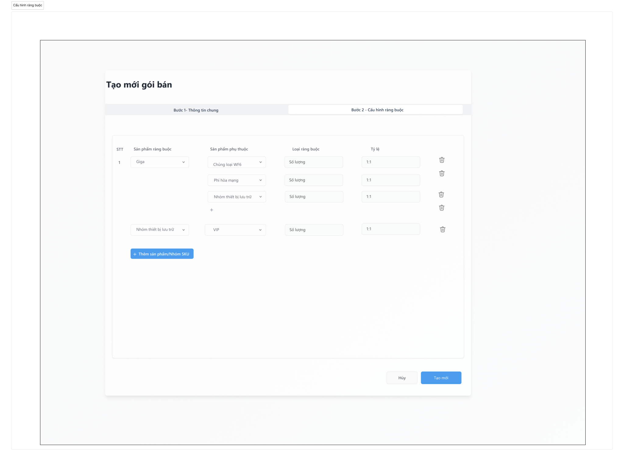
- Mô tả trường dữ liệu
Step 1: Thông tin chung : Hệ thống hiển thị màn hình tạo thông tin chung và thêm sản phẩm của gói bán
STT | Tên trường | Kiểu dữ liệu | Bắt buộc | Giá trị khởi tạo | Mô tả chi tiết
Step 1.1: Thông tin chung : Hệ thống hiển thị màn hình tạo thông tin chung
1 | Tên gói bán | Textbox | Y | Placeholder: Nhập tên gói bán | Nhập tên gói bán (ví dụ: “Giga”).  Đây là tên định danh của gói sản phẩm được tạo  Tối đa: 255 ký tự  Tự động trim khoảng trắng  Nếu để trống:Khi click button Tạo mới Hiển thị Inline message: “Không được để trống. Vui lòng nhập thông tin!”  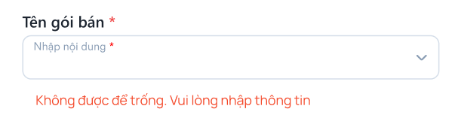
2 | Trạng thái | Dropdown | Y | Mặc định: Hoạt động | Chọn trạng thái hoạt động của gói bán.  Chọn 1 giá trị  Các giá trị:  - Hoạt động  - Không hoạt động
3 | Phân loại khách hàng | Text | Y | Mặc định: KH mới | Hiện thị loại khách hàng mà gói bán áp dụng, trường chỉ có 1 phân loại khách hàng duy nhất “KH mới”.  Không cho phép người dùng chỉnh sửa.
4 | PT thanh toán | Multi-select dropdown | Y | N/A | Chọn nhiều phương thức thanh toán áp dụng cho gói bán, bao gồm 2 giá trị:  - COD  - Online
5 | RouteName | Text | Y | N/A | Tên đường dẫn dùng để điều hướng đến gói bán  field này luôn dạng grey out, không cho user sửa  Tại màn hình tạo mới lần đầu, có field trống , sau khi tạo xong gói bán sẽ tự sinh route-name theo tên (như quy tắc bên dưới).  Khi vào màn hình xem chi tiết hoặc chỉnh sửa thì vẫn hiển thị dạng grey out có giá trị route-name đã gen.  1. Quy tắc sinh routeName  routeName được auto-generate từ trường “Tên gói bán” tại thời điểm tạo gói  - Quy tắc chuẩn hoá routeName  - Chuyển toàn bộ ký tự sang chữ thường  - Loại bỏ toàn bộ dấu tiếng Việt  - Chỉ cho phép ký tự: a–z, 0–9, -  - Khoảng trắng (space) → thay bằng dấu gạch ngang -  - Không bắt đầu và không kết thúc bằng dấu -  - Loại bỏ ký tự đặc biệt: / \ ? % # & * ! @  - Quy tắc xử lý trùng routeName  - routeName phải là duy nhất (unique) trong hệ thống.  - Nếu routeName sinh ra bị trùng, BE tự động append hậu tố tăng dần  Ví dụ: combo-internet-sky-f2-vip  combo-internet-sky-f2-vip-2  combo-internet-sky-f2-vip-3  - Quy tắc chỉnh sửa routeName  Khi chỉnh sửa Tên gói bán: KHÔNG cho phép cập nhật routeName
 | Toàn trình | Checkbox | N | Mặc định có Check chọn trường thông tin | Field đánh dấu gói bán có được bán toàn trình hay không.  - Có tick chọn checkbox Toàn trình, là gói bán được bán toàn trình  - Không tick chọn checkbox Toàn trình, được xác định là gói bán bán toàn trình  Và khi đã gán giá bán, trường vẫn được chỉnh sửa check/uncheck.  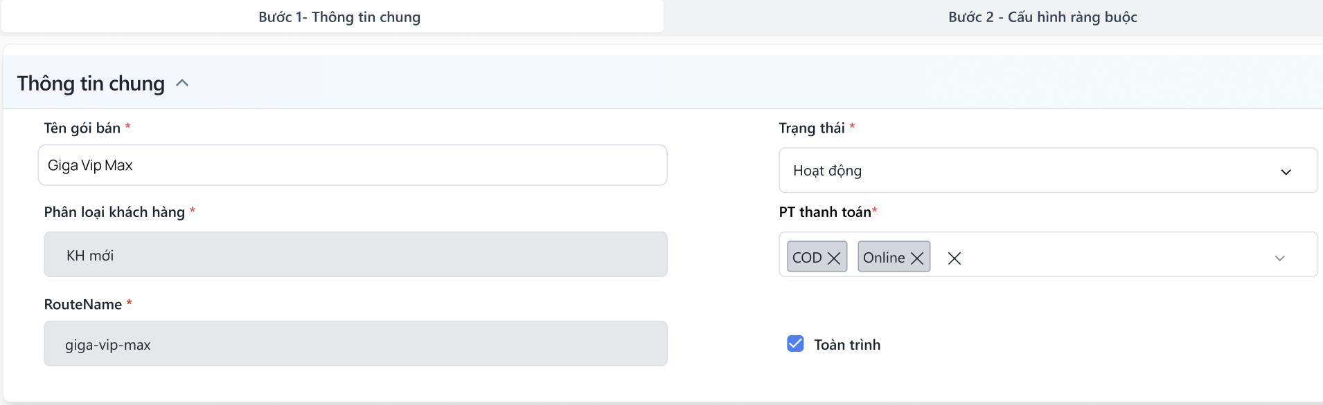
 | Loại gói | Dropdown | Y | N/A | Trường loại gói để xác định UI card và trang chi tiết hiển thị lên kênh bán theo từng template.  Chọn 1 giá trị  Danh sách giá trị:  - Internet  - FPT Play  - FPT Camera  - FPT Smart Home  - FPT Medicare  - Smart Tivi  - AP  - Ultrafast  - Hyperfast  - F-Safe
Step 1.2: Thêm sản phẩm : Thêm SKU vào gói bán
1 | Thêm sản phẩm | Header button | N | N/A | Phần cấu hình chi tiết danh sách sản phẩm(SKU) đi kèm gói bán  Click để thu gọn hoặc mở rộng thông tin danh sách sản phẩm
2 | STT | Text | N | N/A | Hiển thị số thứ tự tự tăng của Sản phẩm
3 | Sản phẩm | Dropdown | Y | N/A | Click để chọn 1 sản phẩm trong gói  Hệ thống lấy danh sách sản phẩm có Hình thức quản lý = Dịch vụ Billing, Thiết bị lẻ, Dịch vụ SA lấy từ danh sách SKU  User nhập keyword tên hiển thị của SKU, hệ thống search tương ứng trả ra kết quả SKU theo giá trị vừa nhập.  - Với Sản phẩm chính(có đánh STT): Sản phẩm bắt buộc mua trong gói  - Với Sản phẩm đi kèm hoặc phí đi kèm (nằm dưới sản phẩm chính, không có STT đi kèm):  - Nếu chọn là Sản phẩm đi kèm: hiển thị danh sách SKU nằm trong cấu hình “Sản phẩm đi kèm” của SKU cha  - Nếu là phí đi kèm: hiển thị danh sách Phí đi kèm nằm trong cấu hình “Phí đi kèm” của SKU cha
4 | Hình thức quản lý | Dropdown | Y | N/A | Hiển thị hình thức quản lý của SKU (SKU và phí đi kèm)  - Nếu là SKU (cả SKU Hiển thị hình thức quản lý của sản phẩm SKU/, tự động load giá trị đầu tiên cho user chọn  - Nếu trong SKU có nhiều hơn 1 loại hình thức quản lý -> hiển thị danh sách cho người dùng chọn  Validate: Hình thức quản lý của các SKU phải tồn tại giá trị hình thức quản lý được chọn của nhóm SKU, nếu không có sẽ báo lỗi” Hình thức quản lý không hợp lệ”  - Nếu là phí đi kèm: Load lên hình thức quản lý của phí đi kèm được lưu trong bảng phí
5 | Sản phẩm Main/Extra | Dropdown | Y | Mặc định: Main | Luôn mặc định là Main  Danh sách:  - Main  - Extra
6 | Số lượng mặc định | Numeric Textbox | Y | Mặc định: 1 | Nhập số lượng mặc định của sản phẩm trong gói bán  Dùng để hiển thị số lượng SKU trên các kênh bán  Số lượng mặc định từ 1-999  SL tối thiểu <= Số lượng mặc đinh< =Số lượng tối đa
7 | Số lượng tối thiểu | Numeric textbox | Y | Mặc định: 1 | Nhập số lượng tối thiểu của sản phẩm trong gói bán  Số lượng SKU tối thiểu mà người dùng phải mua trong gói  Số lượng tối thiểu từ 1-999  SL tối thiểu <= Số lượng mặc đinh< =Số lượng tối đa
8 | Số lượng tối đa | Numeric textbox | Y | Mặc định: 1 | Nhập số lượng của sản phẩm trong gói bán  Số lượng SKU tối đa mà người dùng có thể mua trong gói  Số lượng tối đa từ 1-999  SL tối thiểu <= Số lượng mặc đinh <= Số lượng tối đa
9 | Đơn vị triển khai | Dropdown | N | Giá trị đầu tiên tìm thấy trong SKU/ phí | Nếu là sản phẩm chính:  Check parentName là nhóm thiết bị khác Camera AND Loại sản phẩm = Thiết bị => hiển thi Đơn vị triển khai của sản phẩm chính trong gói  Khi đồng bộ dữ liệu xuống QLCS : parentName (nhóm thiết bị)= camera không chọn thẳng ĐVTK trong sku, mà Thêm = phí đi kèm  Nếu là sản phẩm/phí đi kèm  Chọn và hiển thị đơn vị triển khai của SKU đơn là thiết bị, SKU đi kèm và phí đi kèm  - Nếu là SKU thiết bị: Load lên danh sách Đơn vị triển khai cấu hình trong SKU cho user chọn. Mặc định load lên giá trị đầu tiên  - Nếu là nhóm thiết bị : Chọn đơn vị triển khai cho SKU đơn hoặc nhóm thiết bị  - Danh sách giá trị:  - TINPNC  - Không  - Sale  - Quầy  - Samsung  - Sony  - FTI  - FMC  - ĐVTK được chọn tại dòng Subservice đầu tiên và dùng làm dòng tham chiếu. Các dòng Subservice tiếp theo tự động đồng bộ theo dòng này; nếu không có ĐVTK tương ứng, hệ thống để trống và hiển thị thông báo lỗi “Đơn vị triển khai không hợp lệ”.  - Nếu SKU không có giá trị đơn vị triển khai, người dùng sẽ cần bổ sung thêm đơn vị triển khai trong SKU
 | Thu hồi | Dropdown | Y | Mặc định: Không | Logic áp dụng cho cho sản phẩm đơn và nhóm sản phẩm.  Cho phép chọn dropdown Thu hồi khi SKU có loại sản phẩm = Thiết bị  Không cho phép chọn dropdown Thu hồi khi SKU có loại sản phẩm= Dịch vụ  Cho phép người dùng click dropdown để chọn giá trị thu hồi của thiết bị  Danh sách giá trị:  Thu hồi = Không: Thiết bị không cần thu hồi sau khi đã bán cho khách hàng  Thu hồi = Có: Thiết bị cần lấy lại khi thời gian sử dụng thiết bị hết hiệu lực  Chọn 1 giá trị
10 | Có sản phẩm/Phí đi kèm | Checkbox | N | N/A | Khi user tick chọn ở checkbox “Có sản phẩm/Phí đi kèm”, Hệ thống hiển thị option để gán thêm thiết bị/phí đi kèm cho spdv  Hệ thống hiển thị cấp danh sách sản phẩm con của sản phẩm chính
12 | Sản phẩm Bắt buộc | Checkbox | Y | N/A | Field đánh dấu sản phẩm có bắt buộc mua hay không. Khi được tick chọn, sản phẩm đó được xác định là sản phẩm bắt buộc mua trong gói.  - Với các sản phẩm là Main: pre-fill suggest có checked (hiểu là bắt buộc), người dùng có thể chọn lại  - Với các sản phẩm là Extra: pre-fill suggest thông tin unchecked (hiểu là không bắt buộc), người dùng có thể chọn lại  Khi tick chọn checkbox, hệ thống hiểu rằng sản phẩm này là bắt buộc phải mua trong gói.
 | Sản phẩm đi kèm/Phí đi kèm | Dropdown | N | Placeholder: “Chọn loại” | Cho phép chọn 1 giá trị trong danh sách:  - Sản phẩm đi kèm  - Phí đi kèm
 | Danh sách Sản phẩm đi kèm/Phí đi kèm | Dropdown | Y | - Với Sản phẩm đi kèm, Placeholder “Chọn Sản phẩm đi kèm”  - Với Phí đi kèm, Placeholder: “Chọn Phí đi kèm” | - Danh sách giá trị được lấy theo Sản phẩm đi kèm và Phí đi kèm gán trong SKU chính  - Hệ thống không ẩn các SKU đã chọn; cho phép người dùng chọn lặp lại cùng một SKU trong danh sách sản phẩm đi kèm.  - Nếu chọn Nhóm SKU đi kèm =>Hệ thống hiển thị tên nhóm SKU đi kèm được gán vào SKU chính  - Khi chọn nhóm SKU đi kèm: Load lên các SKU nằm trong nhóm SKU đi kèm, hệ thống chỉ chấp nhận hình thức quản lý = SKU đi kèm dịch vụ, nếu SKU trong nhóm không có hình thức quản lý = SKU đi kèm dịch vụ => Hệ thống thông báo lỗi “Hình thức quản lý không hợp lệ, người dùng cần cấu hình bổ sung hình thức quản lý trong SKU.  - Nếu chọn Sản phẩm đi kèm => Load lên các SKU có Loại sản phẩm = Dịch vụ và Thiết bị  - Nếu SKU không có hình thức quản lý = SKU đi kèm dịch vụ => Hệ thống thông báo lỗi “Hình thức quản lý không hợp lệ”, người dùng cần cấu hình bổ sung hình thức quản lý trong SKU.  - Nếu chọn Phí đi kèm => Hệ thống hiển thị dropdown danh sách các loại phí đi kèm được gán vào SKU chính  - Nhóm SKU gán vào gói bán sẽ lưu thông tin nhóm vào gói bán sau khi gói được tạo thành công
 | Bộ | Textbox Numberic | N | Placeholder: “Nhập bộ thiết bị” | Nhập bộ thiết bị cho Sản phẩm đi kèm.  Với những SKU trùng nhau, hệ thống yêu cầu phải validate khác bộ thiết bị.  Không cho phép trùng SKU trong CÙNG 1 BỘ  Nhập số bộ thiết bị từ 1-999  Tối đa 50 dòng trên tổng bộ
9 | Bộ thiết bị mặc định  (Field chỉ xuất hiện khi Có Sản phẩm/Phí đi kèm = True) | Numeric textbox | N | N/A | - Trường hiển thị ở cuối cùng, sau danh sách Sản phẩm đi kèm và Phí đi kèm.  - Hệ thống cho phép nhập số của bộ thiết bị đi kèm mặc định.  - Chi cho nhập số thiết bị từ 1-999  - Khi người dùng nhập bộ thiết bị làm mặc định, hệ thống sẽ tự động lấy toàn bộ các SKU thuộc cùng bộ thiết bị đó để hiển thị lên kênh và truyền xuống QLCS phục vụ lập phiếu thi công.  Ví dụ, nếu nhập bộ thiết bị mặc định = 1 thì hệ thống sẽ lấy tất cả các thiết bị có bộ = 1.  - Trường này không bắt buộc trong trường hợp tất cả subservice đều là phí đi kèm; và bắt buộc trong trường hợp có subservice là sản phẩm đi kèm.  - Giá trị của field này phải tồn tại trong danh sách giá trị Bộ của các dòng Sản phẩm đi kèm.  - Trong trường hợp điền giá trị bộ thiết bị thì trường Bộ thiết bị mặc định là require, bắt buộc phải điền.
10 | Info | Tooltip | N | N/A | Khi hover, hiển thị nội dung tooltip: “Nhập giá trị trùng với một trong các bộ thiết bị của Sản phẩm đi kèm đã được khai báo.”
13 | Xóa sản phẩm | Icon | N | NA | Cho phép xóa SKU bán, xóa Sản phẩm đi kèm hoặc phí đi kèm  Không hiển thị icon xóa từng SKU, SKU đi kèm dịch vu trong nhóm SKU đi kèm
14 | Icon thêm SKU đi kèm/phí đi kèm | Icon | Y | N/A | Thêm dòng Sản phẩm đi kèm/phí đi kèm  Nếu đã tồn tại Sản phẩm đi kèm/Phí đi kèm trong gói sẽ không cho phép thêm Sản phẩm đi kèm/Phí đi kèm đó.
15 | Thêm sản phẩm (+ Thêm sản phẩm) | Button | N | N/A | Cho phép thêm một dòng sản phẩm chính mới trong danh sách SKU  - Với sản phẩm cha: thêm sản phẩm, lấy danh sách SKU đang có trên hệ thống
Thêm nhóm sản phẩm bán
Khi giá bán đã gán vào gói bán: Không được tạo mới/chỉnh sửa Nhóm sản phẩm bán
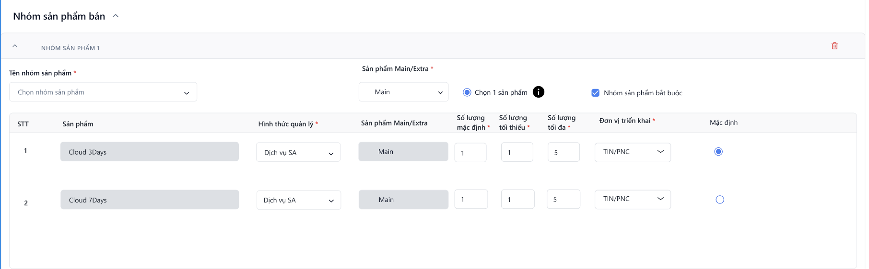
1 | Tiêu đề “Nhóm sản phẩm” | Header button | N | Default: bảng ở trạng thái mở rộng | Click tiêu đề Nhóm sản phẩm để mở rộng hoặc thu gọn thông tin của Nhóm sản phẩm
 | Nhóm sản phẩm 1/2/… | Header button | N | Default: bảng ở trạng thái mở rộng | Click tiêu đề Nhóm sản phẩm 1/2/… để mở rộng hoặc thu gọn thông tin của Nhóm sản phẩm tương ứng.  Nhóm sản phẩm không bắt buộc cấu hình trong gói bán.  Tối đa 5 nhóm sản phẩm trong gói bán.
2 | Xóa nhóm sản phẩm | Icon | N | N/A | Click icon Delete để xóa nhóm sản phẩm
3 | Tên nhóm sản phẩm | Dropdown | Y | Placeholder: “Chọn nhóm sản phẩm” | Click dropdown Chọn nhóm sản phẩm (nhóm SKU)  Hệ thống hiển thị danh sách nhóm sản phẩm đã cấu hình  Không cho chọn trùng nhóm SKU.  Trường hợp Nhóm sản phẩm có toàn bộ SKU chỉ có 1 hình thức quản lý Sản phẩm đi kèm ⇒ hệ thống không hiển thị Nhóm sản phẩm để lựa chọn.
 | Danh sách sản phẩm | Text | Y | N/A | Hiển thị danh sách sản phẩm thuộc nhóm đã được cấu hình tại chức năng Quản lý nhóm SKU.
4 | Sản phẩm Main/Extra | Dropdown | Y | Mặc định: Main | Chọn sản phẩm Main/Extra cho Nhóm sản phẩm  Mặc định là Main  Danh sách giá trị:  - Main  - Extra  Chọn 1 giá trị
5 | Chọn 1 sản phẩm | Radio Button | N | Mặc định: Chọn 1sản phẩm | - Cho phép khách hàng mua một sản phẩm trong nhóm trên các kênh bán.  - Radio button mặc định được chọn và không cho phép bỏ chọn.
 | Sản phẩm bắt buộc | Checkbox | Y | N/A | Field đánh dấu nhóm sản phẩm có cần mua hay không. Khi được tick chọn, sản phẩm đó được xác định là sản phẩm bắt buộc mua trong gói.  - Với nhóm sản phẩm là Main: pre-fill suggest có checked (hiểu là bắt buộc), người dùng có thể chọn lại  - Với nhóm sản phẩm là Extra: pre-fill suggest thông tin unchecked (hiểu là không bắt buộc), người dùng có thể chọn lại
6 | Info | Tooltip | N | N/A | Hover vào Info hệ thống hiển thị Tooltip  Cho phép khách hàng mua một sản phẩm trong nhóm trên các kênh bán.
7 | STT | Text | N | N/A | Hiển thị số thứ tự tự tăng của sản phẩm trong nhóm sản phẩm
8 | Sản phẩm | Text | N | N/A | Load toàn bộ danh sách sản phẩm SKU đã cấu hình trong nhóm  Không cho phép chỉnh sửa  Trường hợp Nhóm sản phẩm có bất kỳ SKU nào chỉ có 1 hình thức quản lý là Sản phẩm đi kèm => hệ thống không hiển thị sản phẩm này trong nhóm sản phẩm ở gói bán.
9 | Hình thức quản lý | Dropdown | Y | N/A | Click dropdown, hệ thống hiển thị danh sách hình thức quản lý  - Thiết bị lẻ  - Dịch vụ billing  - Dịch vụ SA  - Thiết bị đi kèm dịch vụ  Trường hợp SKU trong nhóm chỉ có 1 hình thức quản lý Sạn phẩm đi kèm => Sẽ không hiển thị sản phẩm này trong nhóm sản phẩm ở gói bán
10 | Sản phẩm Main/Extra | Text | N | Mặc định: rỗng | Sản phẩm Main/Extra của SKU trong nhóm sản phẩm  Không cho phép chỉnh sửa.
11 | Số lượng mặc định | Numeric textbox | Y | Mặc định: 1 | Nhập số lượng mặc định của sản phẩm  Dùng để hiển thị số lượng SKU trên các kênh bán  Số lượng mặc định của thiết bị trong nhóm SKU đi kèm sẽ được hiển thị trên kênh bán.  Số lượng từ 1-999
12 | Số lượng tối thiểu | Numeric textbox | Y | Mặc định: 1 | Nhập số lượng tối thiểu của sản phẩm  Số lượng SKU tối thiểu mà người dùng phải mua trong gói  Số lượng từ 1-999
13 | Số lượng tối đa | Numeric textbox | Y | Mặc định: 1 | Nhập số lượng tối đa của sản phẩm  Số lượng SKU tối đa mà người dùng có thể mua trong gói  Số lượng từ 1-999
14 | Đơn vị triển khai | Dropdown | Y | Placeholder: “Chọn đơn vị triển khai” | Dữ liệu được lấy từ danh sách Đơn vị triển khai trong SKU  Chọn một đơn vị triển khai cho mỗi sản phẩm trong nhóm.  - Nếu là SKU có ParentName = (nhóm thiết bị) khác Camera AND Loại sản phẩm = Thiết bị: Load lên danh sách Đơn vị triển khai cấu hình trong SKU cho user chọn. Mặc định load lên giá trị đầu tiên.  Nếu SKU không có giá trị đơn vị triển khai, người dùng sẽ cần bổ sung thêm đơn vị triển khai trong SKU.  - Nếu là SKU là dịch vụ và có ParentName = Camera và Loại sản phẩm = Dịch vụ: không load lên danh sách đơn vị triển khai, để trống trường thông tin Đơn vị triển khai.
 | Thu hồi | Dropdown | Y | Mặc định: Không | Logic áp dụng cho cho sản phẩm đơn và nhóm sản phẩm.  Cho phép chọn dropdown Thu hồi khi SKU có loại sản phẩm = Thiết bị  Không cho phép chọn dropdown Thu hồi khi SKU có loại sản phẩm= Dịch vụ  Cho phép người dùng click dropdown để chọn giá trị thu hồi của thiết bị  Danh sách giá trị:  Thu hồi = Không: Thiết bị không cần thu hồi sau khi đã bán cho khách hàng  Thu hồi = Có: Thiết bị cần lấy lại khi thời gian sử dụng thiết bị hết hiệu lực  Chọn 1 giá trị
15 | Mặc định | Radio Button | N | Mặc định chọn SKU trong nhóm | Click Radio button để chọn SKU mặc định để số lượng ràng buộc được tăng theo số lượng Sản phẩm ràng buộc trong STEP 2 trên các kênh bán  Và thể hiện sản phẩm mặc định được chọn trong nhóm của gói
16 | Thêm nhóm sản phẩm | Button | N | N/A | Click nút Thêm nhóm sản phẩm để thêm một nhóm sản phẩm mới trong gói  Tối đa thêm 5 nhóm sản phẩm trong gói bán  Khi giá bán đã gán vào gói bán:  - Bỏ button Thêm Nhóm sản phẩm  - Không được tạo mới/chỉnh sửa Nhóm sản phẩm bán
Thêm Mô tả thông tin gói bán
1 | Nhóm đặc tính | Dropdown list | No | Placeholder: Chọn nhóm đặc tính | Gán nhóm đặc tính cho gói bán, để mô tả đặc tính của gói bán  Cho phép chọn 1 nhóm đặc tính  Khi chọn nhóm đặc tính, hệ thống hiển thị danh sách đặc tính thuộc nhóm đó.  - Nếu để trống Nhóm đặc tính -> Hiển thị thông báo “Nhóm đặc tính không được để trống!”
2 | Đặc tính | Dropdown list | No | N/A | Cho phép chọn đặc tính.  Chọn 1 giá trị trong danh sách đặc tính đã cấu hình sẵn.  Tối thiểu chọn 1 đặc tính cho nhóm đặc tính. Không cho xóa đặc tính đầu tiên.  Ẩn đặc tính trong danh sách nếu đặc tính đã chọn trước đó.  - Nếu để trống Đặc tính -> Hiển thị thông báo “Đặc tính không được để trống!”
3 | Giá trị đặc tính | Textbox/Dropdown | No | N/A | Hiển thị giá trị tương ứng.  - Nếu Đặc tính có kiểu dữ liệu Dropdown hoặc Multi-select Dropdown -> cho chọn giá trị đặc tính đã được cấu hình.  - Nếu đặc tính được cấu hình ở dạng Text -> Bắt buộc nhập Giá trị đặc tính  - Nếu để trống Giá trị đặc tính -> Hiển thị thông báo “Giá trị đặc tính không được để trống!”
4 | Xóa đặc tính | Icon | No | N/A | Xóa một đặc tính trong nhóm đặc tính.
5 | Thêm đặc tính | Icon | No | N/A | Click icon Thêm đặc tính, hệ thống thêm dòng mới để chọn đặc tính và giá trị.  Nếu danh sách đặc tính đã hiển thị hết thì không hiển thị icon Thêm đặc tính.
Thêm hình ảnh cho gói bán
6 | Mô tả ngắn | TextEditor | No | Placeholder: “Nhập mô tả” | Nhập mô tả cho gói bán  Tự động trim khoảng trắng 2 đầu
7 | Mô tả dài | TextEditor | N | Placeholder: “Nhập mô tả” | Nhập mô tả cho gói bán  Tự động trim khoảng trắng 2 đầu
8 | Hình ảnh banner | Button | N | N/A | Cho phép chỉnh sửa hoặc thêm mới hình ảnh gói bán.  Click icon Thêm để upload hình ảnh mới.  Tối đa 10 ảnh.  Text bổ sung thông tin: JPG hoặc PNG, tối đa 1MB, tối đa 10 ảnh
9 | Hình ảnh gói bán | Button | N | N/A | Cho phép chỉnh sửa hoặc thêm mới hình ảnh gói bán.  Click icon Thêm để upload hình ảnh mới.  Tối đa 10 ảnh.  Text bổ sung thông tin: JPG hoặc PNG, tối đa 1MB, tối đa 10 ảnh
10 | Hủy | Button | N | N/A | Click button Hủy Hệ thống hiển thị popup Xác nhận Hủy  Click để hủy thao tác tạo mới và quay lại danh sách gói bán  Tại thời điểm bấm Hủy, follow theo quy tắc định nghĩa ở Alternative Flow A2
11 | Tiếp tục | Button | Y | N/A | Click để chuyển sang màn cấu hình ràng buộc

Step 2: Cấu hình ràng buộc : Hệ thống hiển thị màn hình cấu hình ràng buộc giữa các SKU trong gói bán (Không nhất thiết phải cấu hình nếu không có nhu cầu cấu hình ràng buộc trong gói bán nếu các SKU trong gói bán không có ràng buộc)

STT | Tên trường | Kiểu dữ liệu | Bắt buộc | Giá trị khởi tạo | Mô tả chi tiết
1 | STT | Numeric (tự tăng) | N | 1 | Số thứ tự dòng cấu hình ràng buộc, hệ thống tự động đánh số theo thứ tự tạo mới.
2 | Sản phẩm ràng buộc | Dropdown | N | N/A | - Hiển thị danh sách SKU bán và nhóm sản phẩm bán (không bao gồm Sản phẩm đi kèm, Phí đi kèm) ở bước 1 trong gói bán  - Chọn 1 giá trị  - Chọn sản phẩm ràng buộc trong gói bán. Các sản phẩm phụ thuộc sẽ được ràng buộc theo sản phẩm này.  - Mỗi SKU bán chỉ được chọn một lần cho sản phẩm ràng buộc. Nếu SKU đã được chọn ở dòng phía trên thì sẽ không hiển thị lại trong danh sách lựa chọn ở các dòng bên dưới.
3 | Sản phẩm phụ thuộc | Dropdown (đa dòng) | N | N/A | Chọn sản phẩm phụ thuộc cần ràng buộc với sản phẩm gốc.(bao gồm danh sách các SKU và nhóm sản phẩm đã cấu hình ở bước 1)  Chọn 1 giá trị  1 sản phẩm ràng buộc có thể có nhiều sản phẩm bị ràng buộc  Sản phẩm phụ thuộc đã chọn sẽ không được chọn lại ở các ràng buộc còn lại.  - TH sản phẩm ràng buộc là SKU độc lập, sản phẩm phụ thuộc được chọn là:  - Các SKU bán khác trong gói  - Nhóm SKU bán trong gói  - Sản phẩm/phí đi kèm của SKU ràng buộc  - TH sản phẩm ràng buộc là nhóm SKU, sản phẩm phụ thuộc được chọn là:  - Các SKU bán khác trong gói  - Nhóm SKU bán khác trong gói  Bổ sung các case check trùng ràng buộc:  Nguyên tắc: Sản phẩm phụ thuộc phải tuân theo loại ràng buộc của sản phẩm ràng buộc và không áp dụng theo chiều ngược lại.
4 | Loại ràng buộc | Text | N | Số lượng | Mặc định giá trị ràng buộc theo “Số lượng”, user không được sửa  Giải thích: Ràng buộc số lượng có nghĩa là khi sản phẩm ràng buộc tăng số lượng bao nhiêu thì các sản phẩm bị ràng buộc tăng số lượng tương ứng theo tỉ lệ
5 | Tỷ lệ | Text | N | 1:1 | Tỷ lệ ràng buộc số lượng giữa sản phẩm được ràng buộc và các sản phẩm bị ràng buộc  Mặc định tỉ lệ 1:1, user không được sửa  Check trùng cặp Sản phẩm ràng buộc - Sản phẩm phụ thuộc giống nhau thì hệ thống thông báo: Ràng buộc đã tồn tại!
6 | Xóa ràng buộc | Icon (thùng rác) | N | N/A | Click để xóa dòng cấu hình ràng buộc tương ứng.  Khi xóa ở sản phẩm chính, xóa luôn cả ràng buộc của sản phẩm phụ
7 | Thêm sản phẩm phụ thuộc | Button (+) | N | N/A | Cho phép thêm một dòng sản phẩm phụ thuộc mới cho cùng sản phẩm gốc.
8 | Thêm sản phẩm | Button | N | N/A | Thêm 1 bản ghi phụ thuộc tương tự mô tả ở bước 1-> 7
9 | Hủy | Button | N | N/A | Click button Hủy Hệ thống hiển thị popup Xác nhận Hủy  Click để hủy thao tác tạo mới và quay lại danh sách gói bán  Tại thời điểm bấm Hủy, follow theo quy tắc định nghĩa ở Alternative Flow A2
10 | Tạo mới | Button | Y | N/A | Click Lưu để tạo gói bán  Yêu cầu: Các thông tin required trên màn hình phải được điền đủ thông tin mới lưu thành công  Khi bấm Lưu và tiếp tục, hệ thống tạo ra 1 gói bán mới với trạng thái Nháp  Logic check trùng gói bán: Tại thời điểm bấm Lưu, check đã tồn tại gói bán trùng, nếu tìm thấy trong hệ thống 1 gói bán có:  - Trùng tên AND trạng thái gói = hoạt động => không cho phép tạo  - Khác tên AND khác sku (gói bán active) => cho phép tạo  - Trùng tên AND Trạng thái gói = không hoạt động => cho phép tạo  Thì báo lỗi “Gói bán đã tồn tại trên hệ thống”  Khi tạo mới gói bán Thông tin SKU và Nhóm SKU gán vào gói bán sẽ được lưu cùng thông tin gói bán sau khi gói được tạo thành công

Khi tạo gói bán, hệ thống lưu snapshot thông tin nhóm SKU và danh sách SKU tại thời điểm tạo. Việc chỉnh sửa cấu hình nhóm SKU (thêm/bớt SKU) không làm thay đổi các gói bán đã tạo trước đó; cấu hình mới chỉ được áp dụng cho các gói bán phát sinh sau thời điểm chỉnh sửa.

3. Chức năng Xem chi tiết gói bán

3.1 Thông tin chung

3.2 Luồng nghiệp vụ
- Khi vào màn hình chi tiết, các thông tin sẽ ở dạng không được chỉnh sửa, user chỉ được phép xem (chi tiết các thông tin trong màn hình xem chi tiết tương tự như màn Tạo mới và màn hình Chỉnh sửa gói bán, tham chiếu ở chức năng Tạo mới và Chỉnh sửa)
- Khi bấm vào icon “Chỉnh sửa” trong màn hình chi tiết gói bán:
  - Nếu gói bán chưa được gán dòng giá nào: Hiển thị màn hình Chỉnh sửa gói bán trước khi có giá, user có thể sửa toàn bộ thông tin trong gói bán (tham chiếu đến chức năng Chỉnh sửa gói bán trước khi tạo giá bán bên trên)
  - Nếu gói bán đã được gán cho ít nhất 1 giá: Không cho phép điều chỉnh thông tin ngoại trừ tắt trạng thái gói bán (tham chiếu đến chức năng Tắt trạng thái cả gói bán)
Thông tin chi tiết trên màn chi tiết gói bán:
- Các trường thông tin tương tự như mô tả ở màn tạo mới
- Mục Danh sách giá bán gắn cho gói bán ở màn Thông tin chung, liệt kê toàn bộ giá bán đang gán cho gói bán
Danh sách giá bán
STT | Tên trường | Mô tả chi tiết
1 | STT | Số thứ tự kế thừa từ bên danh sách giá bán của giá bán gắn cho gói bán
2 | Tên giá bán | Lấy từ tên giá bán trong gói bán. Khi click vào tên giá bán, hệ thống chuyển sang màn Chi tiết giá bán tương ứng.
3 | Giá bán | Với gói billing/SA: lấy theo giá hàng tháng thấp nhất  Với gói bán thiết bị: lấy theo giá tổng của cả gói
4 | Khu vực áp dụng | Kế thừa từ tên khu vực áp dụng trong giá bán
5 | Kênh bán | Kế thừa từ cấu hình kênh bán trong giá bán
6 | Chu kì | Kế thừa từ chu kì cấu hình trong giá bán
7 | Trạng thái phê duyệt | Kế thừa từ trạng thái phê duyệt trong giá bán
8 | Trạng thái | Kế thừa từ trạng thái trong giá bán
9 | Thời gian áp dụng | Kế thừa từ thời gian áp dụng trong giá bán

3.3 Giao diện màn hình chi tiết gói bán

4. Chức năng Chỉnh sửa Gói bán trước khi tạo giá bán cho gói bán

4.1 Thông tin chung

Tên chức năng | Tạo mới gói bán
Actor | Người dùng Quản trị hệ thống cấu hình sản phẩm
Mô tả Use Case | Chức năng cho phép người dùng chỉnh sửa một gói bán sản phẩm/dịch vụ, bao gồm việc chỉnh sửa thông tin chung, trạng thái gói bán và ràng buộc giữa các sản phẩm
Trigger (Kích hoạt) | Người dùng click icon “Chỉnh sửa” từ màn hình danh sách gói bán hoặc từ màn hình chi tiết gói bán
Priority | Cao
Pre-condition (Điều kiện tiên quyết) | - Người dùng đã đăng nhập vào hệ thống và có quyền “Quản lý gói bán”.  - Dữ liệu danh mục (sản phẩm, khu vực, loại khách hàng, chính sách thu phí,..) đã được cấu hình sẵn trong hệ thống.
Post-condition (Kết quả sau khi thực hiện) | - Gói bán mới được cập nhật và lưu thành công trong hệ thống.  - Dữ liệu gói bán được cập nhật hiển thị trong danh sách gói bán.
Basic Flow (Luồng chính) | - Người dùng truy cập màn hình “Chỉnh sửa gói bán”.  - Màn hình hệ thống hiển thị 2 bước cấu hình, người dùng có thể thay đổi toàn bộ các thông tin tương tự màn tạo mới
Alternative Flow (Luồng thay thế) | A1: Người dùng nhấn “Hủy” ở bất kỳ bước nào → hệ thống không update các thông tin vừa điều chỉnh, quay lại danh sách gói bán và giữ nguyên thông tin gói bán cũ.
Exception Flow (Luồng ngoại lệ) | E1: Xoá các thông tin bắt buộc (tên gói bán, loại khách hàng,,...) → Hệ thống hiển thị thông báo lỗi và yêu cầu bổ sung..  E2: Chỉnh sửa trùng gói bán đã tồn tại trên hệ thống (Tìm thấy 1 bản ghi bao gồm: Các SKU trong gói bán + ràng buộc tương tự) -> Hệ thống báo lỗi, không cho phép lưu và báo message “Đã tồn tại gói bán tương tự trên hệ thống”  E3: Mất kết nối hoặc lỗi hệ thống khi lưu → Hệ thống hiển thị thông báo “Lưu thất bại, vui lòng thử lại sau.”
Business Rules (Quy tắc nghiệp vụ) | Người dùng không thay đổi bất kỳ thông tin gì, sẽ không hiển thị nút Lưu.

4.2 Luồng nghiệp vụ
- Điều kiện để được chỉnh sửa:
  - Gói bán chưa tồn tại bản ghi giá bán nào
  - Các chức năng chỉnh sửa tương tự như chức năng Tạo mới gói bán, tham chiếu đến luồng nghiệp vụ chức năng Tạo mới gói bán
Note: Nếu đã tồn tại trên hệ thống ít nhất 1 bản ghi giá bán gắn với gói bán bất kể trạng thái thì không được phép thực hiện chức năng điều chỉnh gói bán, chỉ được tắt trạng thái Gói bán, tham chiếu đến chức năng Tắt trạng thái gói bán bên dưới)

4.3 Giao diện
- Tham chiếu đến màn giao diện màn Tạo mới gói bán
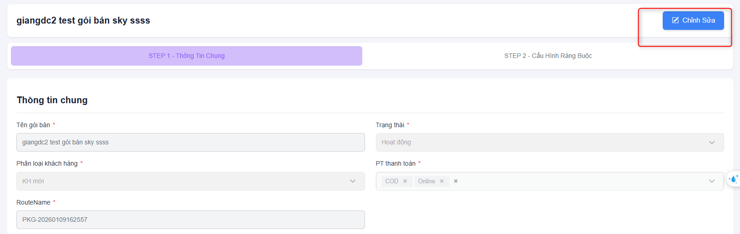

STT | Trường dữ liệu | Kiểu dữ liệu | Bắt buộc | Giá trị khởi tạo | Mô tả
1 | Button Chỉnh sửa | Button | N | N/A | Khi gói bán đã gán giá bán:  - Gói bán có Trạng thái = Active:  Khi click button Chỉnh sửa, hệ thống cho phép chỉnh sửa trạng thái Hoạt động và Mô tả thông tin gói bán (nhóm đặc tính, đặc tính, giá trị đặc tính, mô tả dài, mô tả ngắn, hình ảnh gói bán, hình ảnh banner).  - Gói bán có Trạng thái = Inactive: không hiển thị button Chỉnh sửa

5. Chức năng Xem danh sách giá bán

5.1 Thông tin chung
Điều kiện: Người dùng có quyền truy cập trang danh sách giá bán
Trigger: Người dùng click chọn ProductHub bên sidebar -> click chọn Cấu hình giá bán
Action: hệ thống hiển thị danh sách giá bán

5.2 Luồng nghiệp vụ
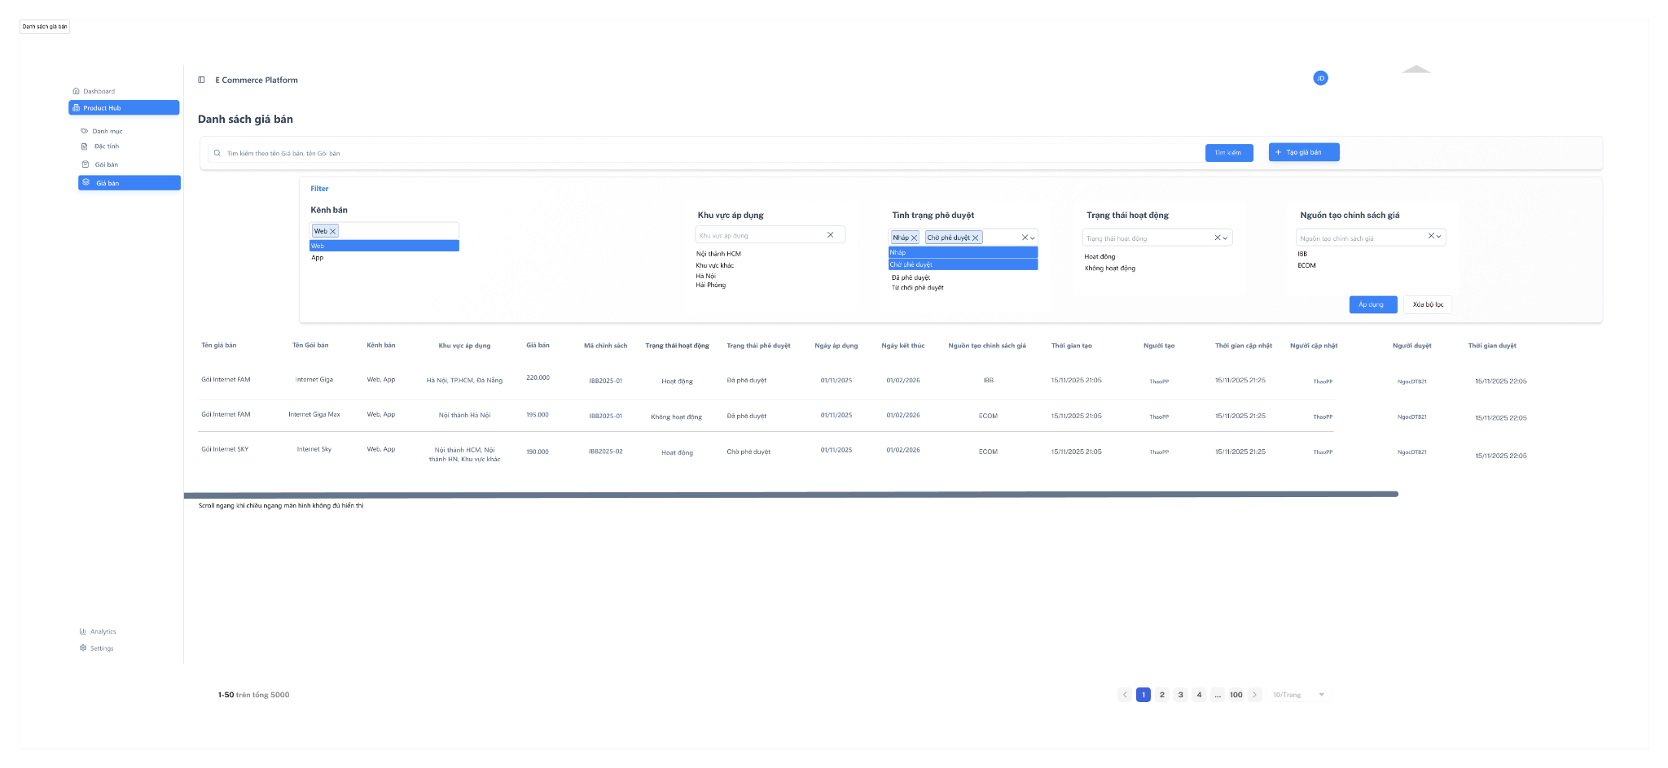
Khi click nút hành động “...” màn hình hiển thị popup menu như ảnh:
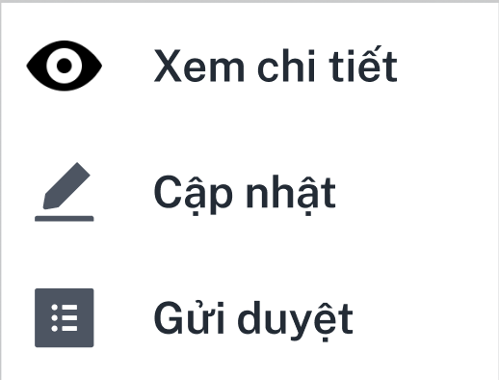

5.3 Giao diện
STT | Trường dữ liệu | Kiểu dữ liệu | Bắt buộc | Giá trị khởi tạo | Mô tả
1 | Tiêu đề “Danh sách Giá bán” | Text | N | N/A | Hiển thị tiêu đề màn hình hiện tại, giúp người dùng nhận biết đang thao tác thuộc module giá bán.
2 | Ô tìm kiếm gói bán | Text box | Y | Placeholder: “Tìm kiếm theo tên Giá bán, tên Gói bán”. | - Khi người dùng nhập từ khóa, danh sách gợi ý dropdown tự động xuất hiện ngay bên dưới.  - Cho phép tìm một phần từ khóa (partial match).  - Không phân biệt hoa/thường.  - Nếu không có kết quả → hiển thị thông báo “Không tìm thấy kết quả phù hợp.”
3 | Nút “Tìm kiếm” | Button | N | N/A | - Khi nhấn, gửi API với điều kiện từ các bộ lọc và ô tìm kiếm.  - Người dùng nhấn Enter hoặc nút “Tìm kiếm” để tìm kiếm gói bán
4 | Nút “+ Tạo gói bán” | Button | N | N/A | Hiển thị ở góc phải phía trên bảng. Khi nhấn, điều hướng đến màn hình Tạo gói bán mới.
Block “Filter”. Điều kiện lọc giữa các bộ filter là AND.
Trạng thái Default = không lọc bất kỳ trường nào, trả danh sách tất cả giá bán.
Khi click X ở cuối mỗi bộ lọc, được định nghĩa là không áp dụng filter, chọn tất cả giá trị của trường đó.
Block Filter cố định, khi scroll xuống cuối trang, block filter vẫn cố định ở đầu trang.
5 | Bộ lọc “Kênh bán” | Dropdown Multi-select | N | Placeholder “Kênh bán” | Lọc các gói bán theo kênh triển khai  Giá trị trong dropdown: Lấy các giá trị kênh bán đang có trong màn chi tiết giá bán  Cho phép chọn nhiều giá trị, theo điều kiện OR.
6 | Bộ lọc “Khu vực áp dụng” | Dropdown Multi-select | N | Placeholder “Khu vực áp dụng” | Lọc theo khu vực áp dụng  Giá trị trong dropdown: Lấy các giá trị khu vực áp dụng đang có trong màn cấu hình khu vực.  Cho phép chọn nhiều giá trị, theo điều kiện OR.
7 | Bộ lọc “Tình trạng phê duyệt” | Dropdown list | N | Placeholder “Tình trạng phê duyệt” | Lọc theo trạng thái phê duyệt.  Giá trị trong dropdown - các trạng thái phê duyệt:  + Nháp  + Chờ phê duyệt  + Đã phê duyệt  + Từ chối duyệt  Cho phép chọn nhiều giá trị, theo điều kiện OR.
8 | Bộ lọc “Trạng thái” | Dropdown list | N | Placeholder “Trạng thái” | - Cho phép lọc danh sách gói bán theo trạng thái hoạt động.  - Các trạng thái của gói bán:  + Hoạt động  + Không hoạt động  Cho phép chọn một giá trị.
9 | Bộ lọc “Nguồn tạo chính sách giá” | Dropdown | N | Placeholder “Nguồn tạo chính sách giá” | Lọc theo nguồn hệ thống tạo ra chính sách.  Các nguồn tạo chính sách giá:  - ECOM  - IBB  Cho phép chọn nhiều giá trị, theo điều kiện OR.
10 | Button “Xoá bộ lọc” | Button | N | N/A | Xoá toàn bộ filter và trả về giá trị khởi tạo là hiển thị màn hình danh sách tất cả kết quả.
11 | Button “Áp dụng bộ lọc” | Button | N | N/A | Áp dụng bộ lọc hiện tại để tìm kiếm danh sách giá.  Điều kiện lọc giữa các bộ filter là AND.  Click button trả kết quả tìm kiếm theo bộ lọc.
Bảng danh sách giá bán sản phẩm
12 | Tên giá bán | Text | N | N/A | Tên giá bán hiển thị.
13 | Tên Gói bán | Text | N | N/A | Tên gói bán tương ứng
14 | Kênh bán | Text | N | N/A | Kênh bán áp dụng cho giá bán
15 | Khu vực áp dụng | Text | N | N/A | Danh sách khu vực áp dụng.
16 | Giá bán | Text | N | N/A | Giá bán (VNĐ).  Hiển thị giá thấp nhất của mã chính sách
17 | Mã chính sách | Text | N | N/A | Mã định danh chính sách giá.  Mỗi giá bán tương ứng 1 mã chính sách.
18 | Trạng thái hoạt động | Text | N | N/A | Lấy từ trạng thái Hoạt động của giá bán  Trạng thái hoạt động sẽ tự động off khi thời gian > ngày kết thúc (tức là giá bán đã hết hạn sử dụng).
19 | Trạng thái phê duyệt | Text | N | N/A | - Trạng thái trong quy trình kiểm soát nghiệp vụ.  - Lấy từ trạng thái phê duyệt trong giá bán
20 | Ngày áp dụng | Datetime | N | N/A | Lấy từ Ngày áp dụng cấu hình trong giá bán
21 | Ngày kết thúc | Datetime | N | N/A | Lấy từ Ngày kết thúc cấu hình trong giá bán
22 | Nguồn tạo chính sách giá | Text | N | N/A | Lấy từ Nguồn tạo chính sách trong giá bán
23 | Thời gian tạo | Datetime | N | N/A | Hiển thị thời gian tạo giá bán (định dạng dd/MM/yyyy HH:mm), định dạng 24h.
24 | Người tạo | Text | N | N/A | Hiển thị username hoặc mã người dùng thực hiện tạo giá bán
25 | Thời gian cập nhật | Datetime | - | Dữ liệu từ DB | Hiển thị thời gian cập nhật gần nhất, định dạng dd/MM/yyyy HH:mm, định dạng 24h.  - Khi cập nhật bất kỳ thay đổi nào → hệ thống tự động cập nhật giá trị mới.  - Logic sắp xếp mặc định: Thời gian cập nhật DESC (latest → oldest).  Bao gồm cả action chỉnh sửa và action duyệt
26 | Người cập nhật | Text | - | Dữ liệu từ DB | Hiển thị username hoặc mã người dùng thực hiện cập nhật gần nhất, bao gồm cả action sửa chỉnh sửa và action duyệt
27 | Thời gian duyệt |  |  |  | Hiển thị thời gian tạo giá bán (định dạng dd/MM/yyyy HH:mm), định dạng 24h.
28 | Người duyệt |  |  |  | Hiển thị username hoặc mã người dùng thực hiện duyệt giá bán
29 | Nút hành động (⋮) |  |  |  | - Menu hiển thị các hành động khả dụng  - Xem chi tiết → chuyển đến màn chi tiết gói bán  - Cập nhật → mở màn chỉnh sửa.  - Gửi Duyệt -> gửi duyệt các gói bán (điều kiện: chỉ hiển thị nếu gói bán ở trạng thái = Hoạt động và trạng thái phê duyệt = Chờ phê duyệt, các trường hợp còn lại sẽ không hiển thị)  - Các lựa chọn phụ thuộc vào quyền người dùng.
30 | Xem chi tiết |  |  |  | Chuyển đến màn Xem chi tiết gói bán
31 | Cập nhật |  |  |  | Chuyển đến màn Chỉnh sửa, cho phép khi:  - Trạng thái phê duyệt = “Nháp”  - Ngày áp dụng nằm trong tương lai (thời gian cập nhật < thời gian áp dụng)
32 | Gửi duyệt |  |  |  | Chỉ hiển thị khi:  - Trạng thái phê duyệt = “Nháp”  - Trạng thái hoạt động = “Hoạt động”  - Ngày bấm Gửi duyệt > Ngày kết thúc
33 | Thanh scroll ngang
34 | Thanh phân trang Pagination | Pagination control | N | Trang 1 | Thanh phân trang được hiển thị ở cuối danh sách dữ liệu, cho phép người dùng điều hướng giữa các trang kết quả. Hệ thống hiển thị thông tin tổng số bản ghi (ví dụ: 1–20 trên tổng 500), các nút chuyển trang (Trang trước, Trang sau), danh sách số trang và dropdown chọn số bản ghi trên mỗi trang. Người dùng có thể lựa chọn các giá trị số bản ghi/trang.  - Danh sách giá trị số bản ghi/trang được cấu hình cố định:  + 10/Trang  + 20/Trang  + 50/Trang  Khi thay đổi trang hoặc số bản ghi/trang, hệ thống tự động tải lại dữ liệu tương ứng và cập nhật trạng thái hiển thị.  - Giá trị mặc định khi mở màn hình lần đầu là 20 bản ghi/trang.  - Khi thay đổi số bản ghi/trang, trang hiện tại được reset về trang 1.

(Update) 6. Chức năng Tạo mới giá bán

6.1 Thông tin chung

Tên chức năng | Tạo mới giá bán
Actor | Người quản trị sản phẩm (Admin/Quản trị viên)
Use Case Description | Cho phép người dùng cấu hình giá bán cho gói sản phẩm dựa trên từng khu vực áp dụng, kênh bán, gói tính cước, chu kỳ thanh toán trả trước và thời gian áp dụng, cấu hình giá bán nâng cao  Một gói bán có thể có nhiều cấu hình giá cho nhiều khu vực, kênh bán khác nhau.
Trigger | Người quản trị chọn menu Product Hub -> Chọn Module Giá bán -> Chọn Tạo mới giá bán
Priority | Cao
Pre-Condition | - Người dùng đã đăng nhập hệ thống thành công.  - Người dùng có quyền truy cập chức năng “Tạo mới giá bán”.
Post-Condition | Cấu hình giá bán mới được lưu vào hệ thống.  Hiển thị giá bán trong màn hình danh sách giá bán
Basic Flow | - Người dùng chọn chức năng Tạo mới giá bán.  - Hệ thống hiển thị màn hình Cấu hình giá bán.  - Người nhập / chọn các thông tin:  - Bước 1: Cấu hình điều kiện áp dụng  - Bước 2: Cấu hình giá chi tiết  - Người dùng nhấn nút Lưu  - Hệ thống:  - Validate dữ liệu  - Kiểm tra trùng lặp cấu hình  - Nếu hợp lệ:  - Lưu cấu hình giá  - Hiển thị thông báo Tạo mới giá bán thành công.
Alternative Flow | N/A
Exception Flow | - Người dùng không có quyền → Hiển thị “Bạn không có quyền truy cập chức năng này.”  - Người dùng nhấn nút Hủy Tạo gói bán
Business Rule | Ngày áp dụng < Ngày kết thúc là bắt buộc.  Phải chọn tối thiểu 01 chu kỳ thanh toán trả trước.  Nếu trạng thái = Hoạt động, thì Ngày áp dụng ≤ ngày hệ thống hiện tại.  Nếu cấu hình giá mới trùng thời gian và trùng khu vực với cấu hình đang hoạt động → không cho phép lưu.  Giá bán của khu vực con có thể khác nhau theo kênh bán.

6.2 Luồng nghiệp vụ

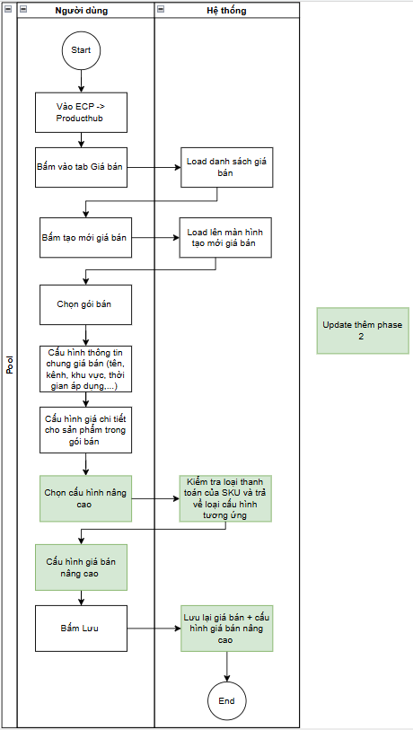

6.3 Giao diện
Cấu hình thông tin chung
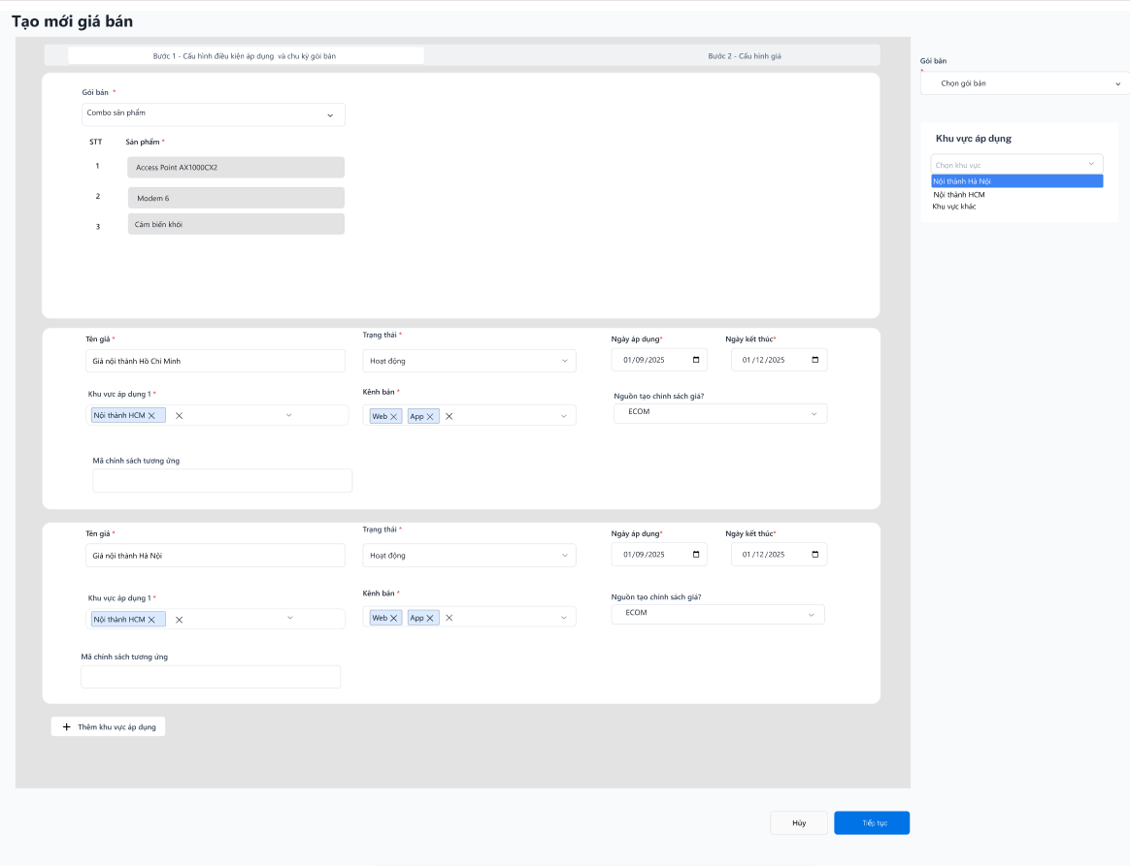

Khi click Thêm khu vực, hệ thống bắn popup Cấu hình khu vực mới

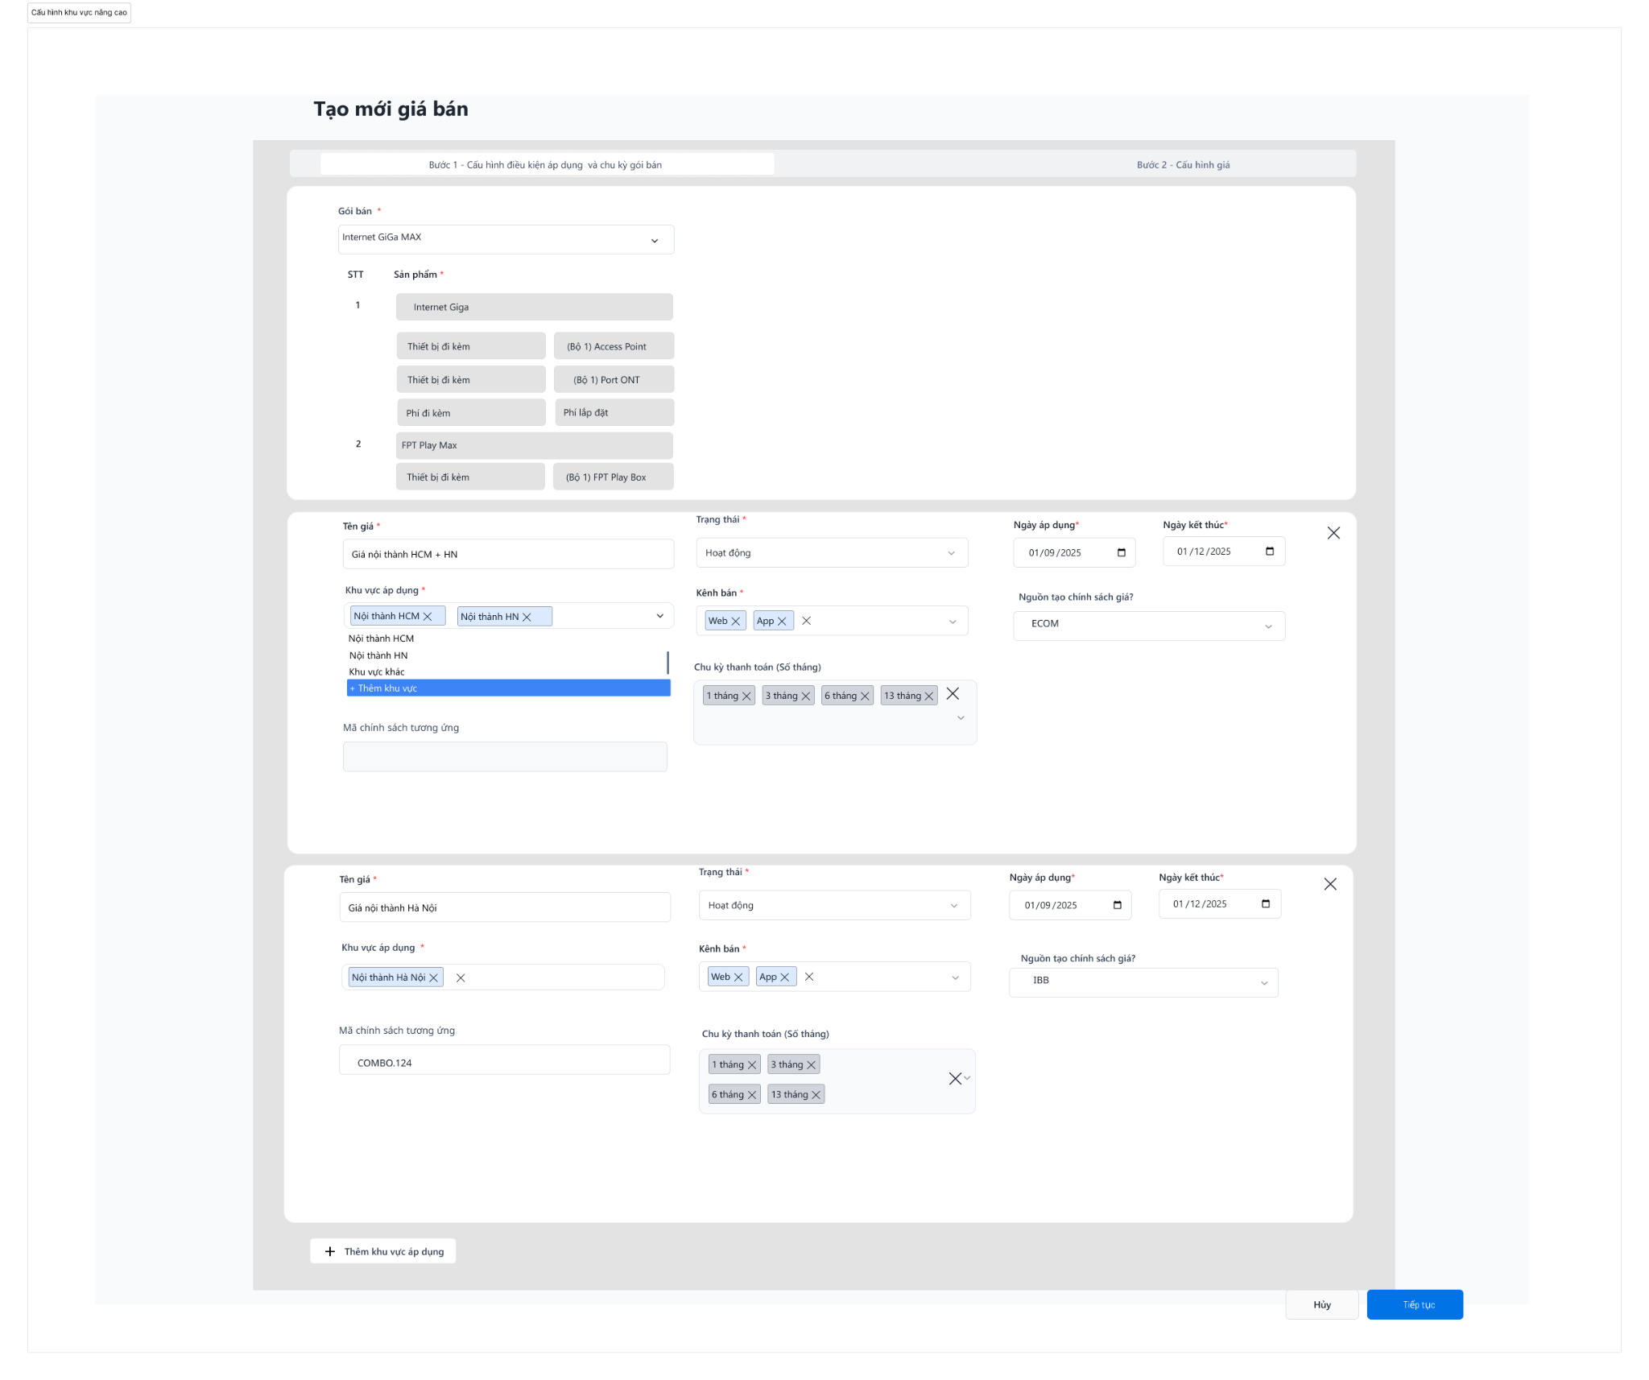
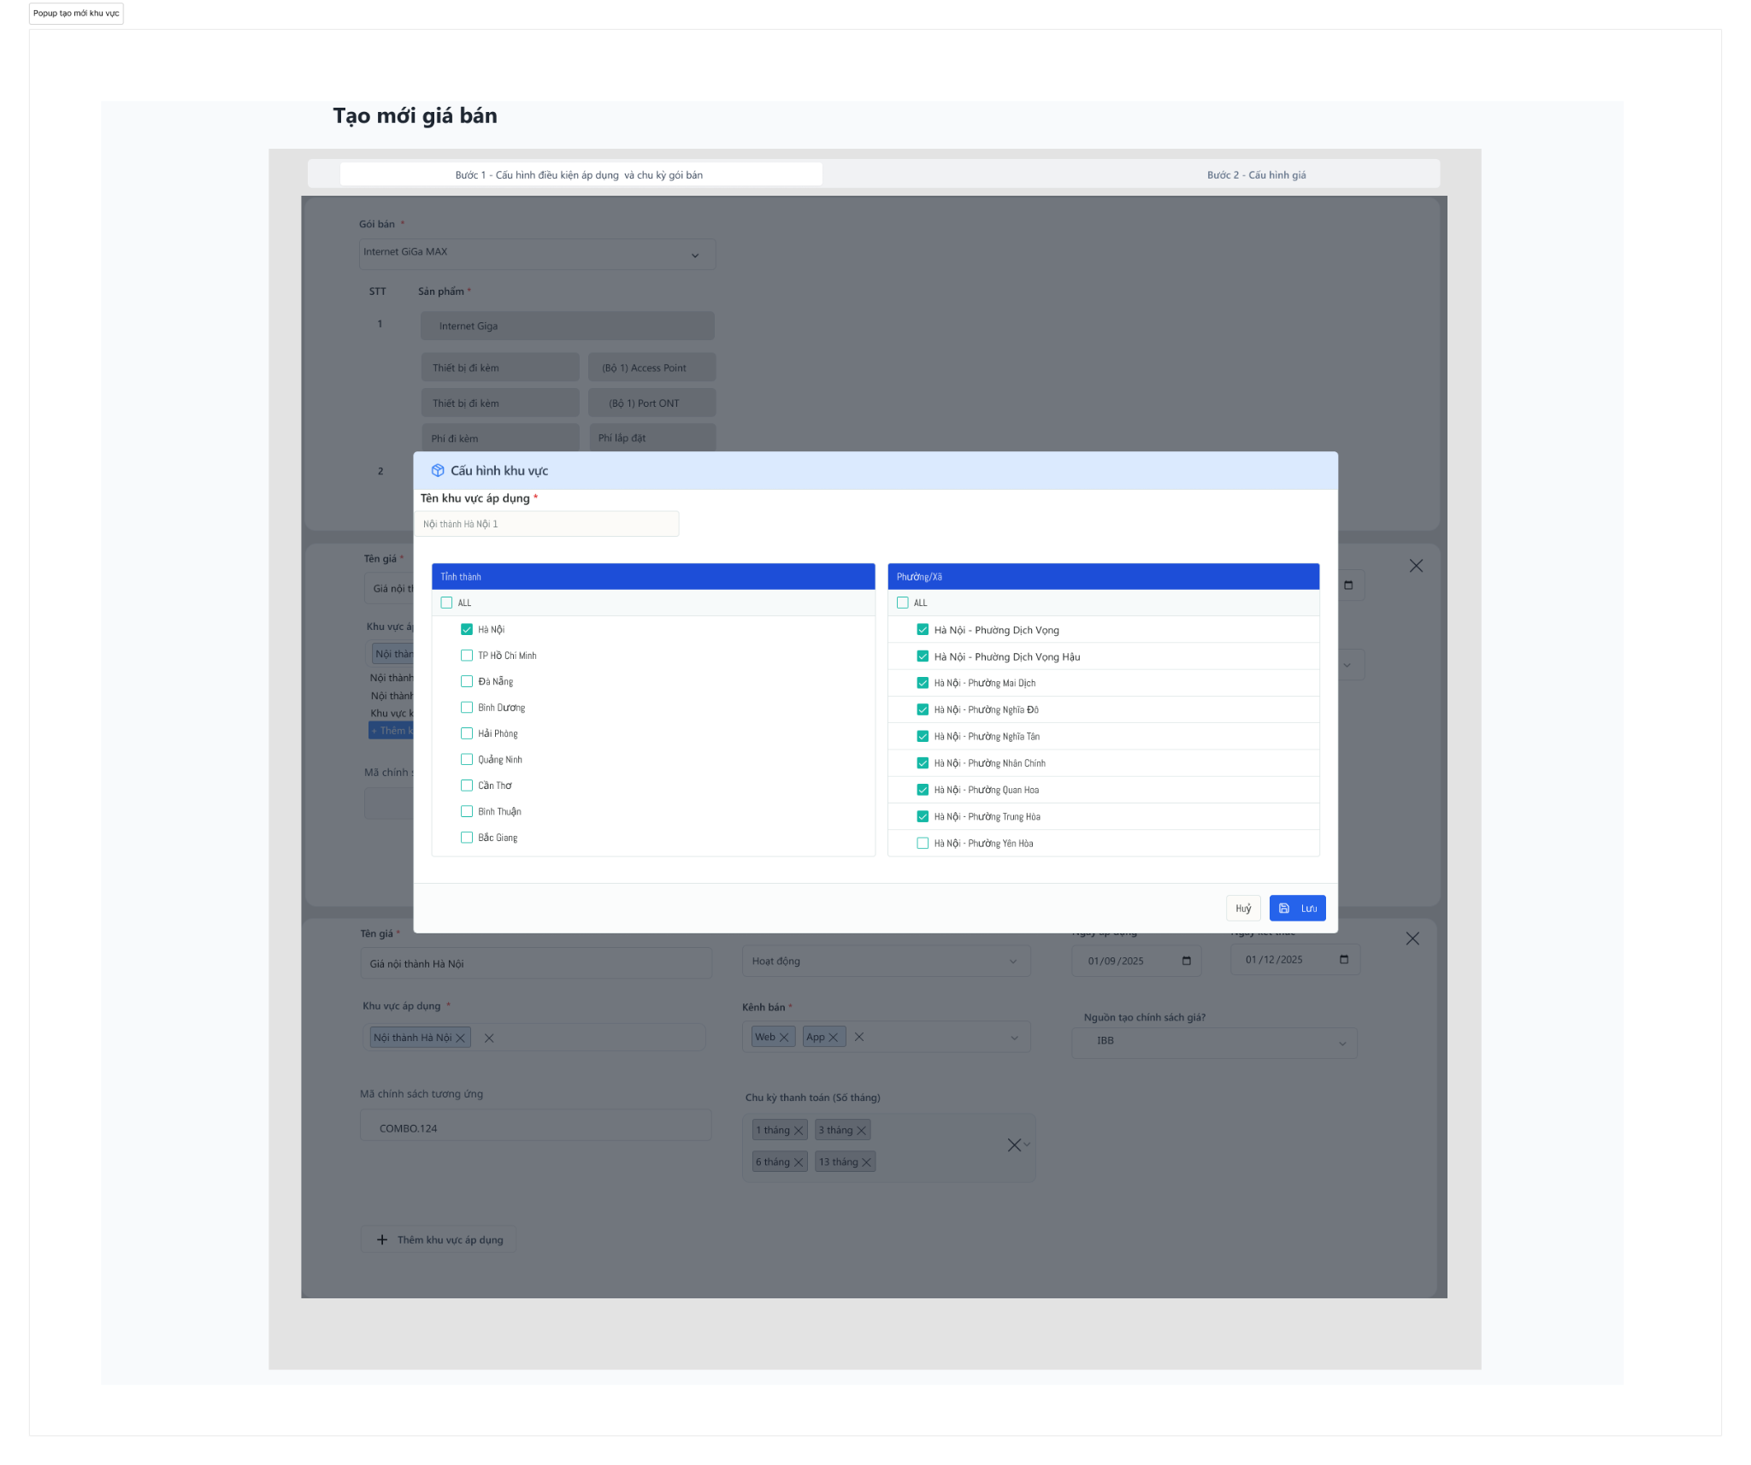

Cấu hình giá bán chi tiết
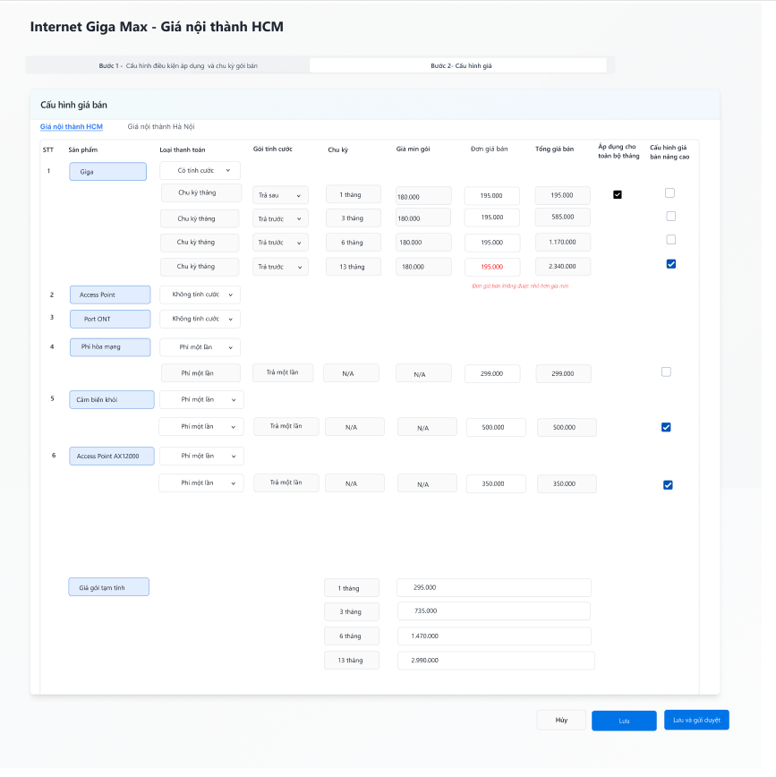
- Tick chọn cấu hình giá bán nâng cao
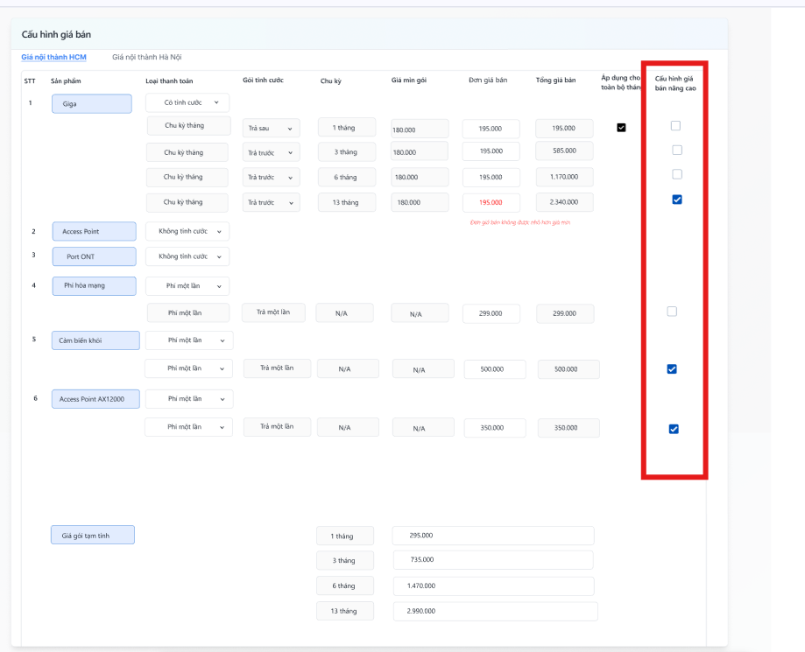

- Cấu hình tặng tháng
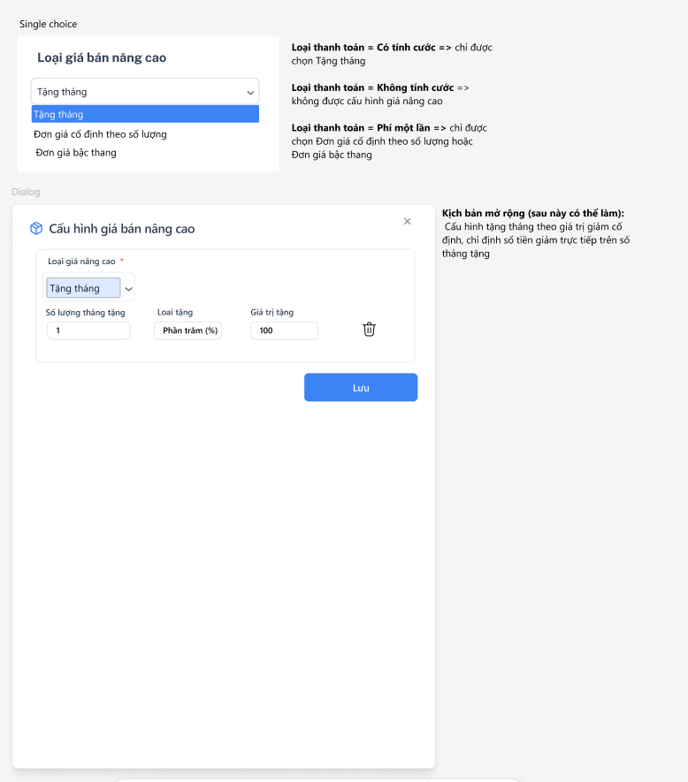

- Cấu hình đơn giá bậc thang
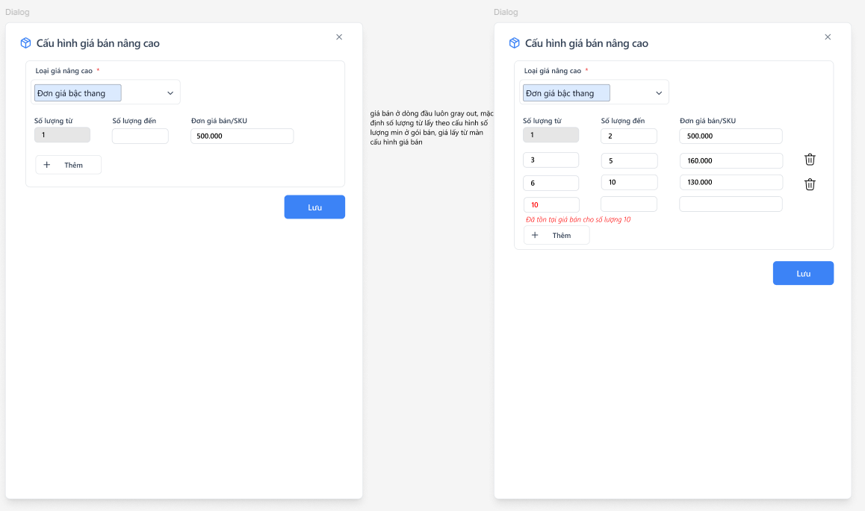

- Cấu hình tổng giá bán theo số lượng:
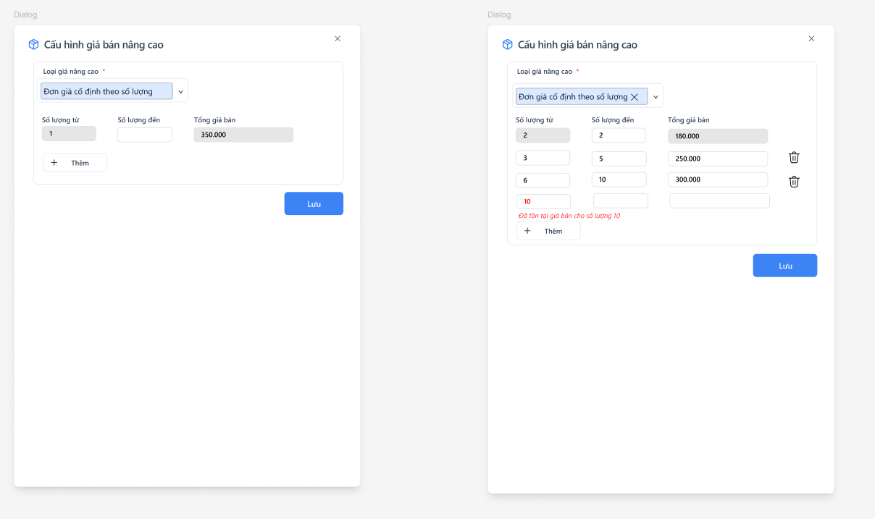

STT | Tên trường | Kiểu dữ liệu | Bắt buộc | Giá trị khởi tạo | Mô tả chi tiết
1 | STEP 1 - Cấu hình điều kiện áp dụng và chu kỳ gói bán | Tab button | N | N/A | Click Tab STEP 1 - Cấu hình điều kiện áp dụng và chu kỳ gói bán  Hệ thống hiển thị màn hình Cấu hình điều kiện áp dụng và chu kỳ gói bán
2 | Gói bán | Dropdown | Y | N/A | Click dropdown để chọn gói bán, có chức năng search theo Tên gói bán để chọn  Hệ thống hiển thị danh sách gói bán đang hoạt động
3 | Danh sách sản phẩm | Text | N | N/A | Hiển thị danh sách sản phẩm và thiết bị thuộc gói bán  Liệt kê toàn bộ sản phẩm trong gói bán theo STT, sản phẩm chính và sản phẩm đi kèm (không chỉnh sửa).
4 | Tên giá | Textbox | Y | N/A | Cho phép người dùng nhập tên giá bán  Giới hạn 255 ký tự  Tự động trim khoảng trắng 2 đầu  Nếu bỏ trống: Hệ thống hiển thị Vui lòng nhập Tên giá
5 | Trạng thái | Dropdown | Y | Hoạt động (bật) | Cho phép chọn trạng thái hoạt động của cấu hình vùng áp dụng.  Khi bật, vùng áp dụng được kích hoạt.  - Hoạt động  - Ngưng hoạt động  Mặc định khi khởi tạo bản ghi mới ở trạng thái Hoạt động.
6 | Ngày áp dụng | Date picker | Y | N/A | Chọn ngày bắt đầu có hiệu lực của cấu hình vùng áp dụng.  Chọn Ngày áp dụng < Ngày kết thúc
7 | Ngày kết thúc | Date picker | Y | N/A | Chọn ngày hết hiệu lực của cấu hình vùng áp dụng, ngày kết thúc phải sau người bắt đầu  Sau thời điểm này, cấu hình không còn được áp dụng.
8 | Khu vực áp dụng | Multi-select dropdown | Y | N/A | Chọn khu vực địa lý mà gói bán được phép áp dụng  Dữ liệu được lấy từ Cấu hình khu vực và thêm giá trị “+Thêm khu vực”. Khi click giá trị “+Thêm khu vực”, mở popup “Tạo cấu hình khu vực mới”.  Có thể chọn nhiều khu vực áp dụng.  Khi hệ thống Tạo khu vực mới thành công, sẽ cập nhật tương ứng vào danh sách khu vực.  Ngược lại, khi tạo mới thành công khu vực ở Cấu hình khu vực, sẽ thêm giá trị tương ứng vào Dropdown Khu vực áp dụng trong màn Tạo mới giá bán.  Tham khảo 2. Chức năng Tạo mới khu vực tại [Phase 1] URD - Location Management
9 | Kênh bán | Multi-select dropdown | Y | Web, App | Chọn các kênh triển khai bán hàng cho gói (ví dụ: Web, App, POS...).  Có thể chọn nhiều kênh bán trong 1 bản ghi giá
10 | Nguồn tạo chính sách giá | Dropdown list | Y | N/A | Chọn nguồn tạo giá theo chính sách nội bộ  Chọn 1 trong 2 giá trị: IBB hoặc ECOM
11 | Mã chính sách tương ứng | Textbox | N | N/A | Nếu nguồn tạo chính sách là IBB mà user nhập sai mã chính sách hoặc nhập đúng mã chính sách nhưng hết hiệu lực => hệ thống cập nhật lại mã chính sách mới tạo và đổi source tạo = ECOM và trạng thái QLCS = Chờ ban hành (tương tự luồng tạo mới giá bán của ECOM)  Hệ thống hiển thị tooltip bên cạnh trường Mã chính sách tương ứng:  “Khi chọn nguồn IBB, hệ thống sẽ kiểm tra mã chính sách:  - Mã hợp lệ → trạng thái Đã ban hành  - Mã không hợp lệ hoặc hết hiệu lực → tự động chuyển sang nguồn ECOM và trạng thái Chờ ban hành.”  Nếu nguồn tạo chính sách là IBB nhập đúng mã chính sách + có hiệu lực => tự động cập nhật trạng thái dưới QLCS = Đã ban hành
12 | Chu kỳ thanh toán (Số tháng) | Multi-select dropdown / tag input | N | 1, 2, 3, 4, 5, 6, 7, 8, 9, 10, 11, 12, 13 tháng | - Chỉ hiển thị trường khi có ít 1 SKU trong gói bán có Gói tính cước = Trả trước hoặc trả sau  - Không hiển thị trường nếu trong gói bán chỉ toàn SKU có gói tính cước = Trả một lần  - Chọn danh sách chu kỳ thanh toán (số tháng) cho khách hàng trả trước và trả sau. Cho phép chọn nhiều giá trị.  - Nguyên tắc:  Nếu field Gói tính cước chọn cả Trả trước và Trả sau: Có thể chọn từ 1 đến 13 tháng  - Nếu chỉ có trả Trả trước: Chỉ được chọn từ 1 đến 13 tháng  - Nếu chỉ có trả sau: Mặc định chọn 1 tháng
13 | Thêm khu vực áp dụng | Button | N | N/A | Cho phép thêm một khối cấu hình “Khu vực áp dụng” mới với các trường thông tin tương tự.  Cho phép thêm tối đa 1000 khu vực áp dụng  Logic check trùng:  - Nếu đã tồn tại 1 bản ghi khu vực giá bao gồm: kênh + khu vực + chu kỳ và trạng thái = Hoạt động bên trên thì báo lỗi “Đã tồn tại bản ghi khu vực giá”  Ví dụ:  - Đã cấu hình giá bán: Kênh = Web, Khu vực = Nội thành HCM, Chu kì bán = 3 tháng, 6 tháng, 13 tháng và trạng thái = Hoạt động  - Bên dưới cấu hình: Kênh = Web, App, Khu vực = Nội thành HCM, Nội thành HN, Chu kì = 3 tháng => báo lỗi do “Đã tồn tại cặp cấu hình giá tương tự”
14 | Xóa khu vực áp dụng | Icon | N | N/A | Cho phép xóa khu vực áp dụng đã cấu hình  Click icon Xóa hệ thống hiển thị popup Xác nhận xóa
15 | Hủy | Button | N | N/A | Click để hủy thao tác tạo mới và quay lại danh sách gói bán  Tại thời điểm bấm Hủy, follow theo quy tắc định nghĩa ở Alternative Flow A2
16 | Tiếp tục | Button | N | N/A | Click để lưu và tạo mới gói bán sau khi nhập đầy đủ thông tin  Yêu cầu: Các thông tin required trên màn hình phải được điền đủ thông tin mới lưu thành công

STT | Tên trường | Kiểu dữ liệu | Bắt buộc | Giá trị khởi tạo | Mô tả chi tiết
Tại màn hình này, tùy thuộc vào cấu hình điều kiện áp dụng sẽ sinh tương ứng các tab cấu hình giá khác nhau
- Cấu hình giá cho nhóm SKU đi kèm/nhóm SKU bán:
  - Nhóm SKU đi kèm: Giá được cấu hình ở cấp nhóm. Tất cả các SKU thuộc nhóm sẽ tự động kế thừa mức giá này. Không hỗ trợ cấu hình giá riêng cho từng SKU trong nhóm SKU đi kèm.
  - Nhóm SKU bán:Giá được cấu hình riêng cho từng SKU trong nhóm, tương tự như cách cấu hình giá đối với SKU bán đơn lẻ.
1 | STEP 2 - Cấu hình giá | Tab button | N | N/A | Click tab STEP 2 - Cấu hình giá  Hệ thống hiển thị màn hình cấu hình giá bán cho cấp khu vực + kênh cấu hình tạo bước 1, sản phẩm và chu kỳ thanh toán.
2 | Tab khu vực - kênh | Tab button | N | N/A | Hiển thị khu vực hiện tại đang theo tên giá bán cấu hình chu kỳ bán tại STEP 1  Hệ thống tự động tạo các Tab theo khu vực đã cấu hình ở STEP 1  Khi click, hệ thống cho phép chuyển sang khu vực khác (ví dụ: “Khu vực nội thành Hà Nội”).
3 | Sản phẩm | Text | N | N/A | Danh sách sản phẩm hoặc nhóm sản phẩm hoặc nhóm sản phẩm đi kèm trong gói bán, ví dụ: “Giga”, “Thiết bị Wifi 6”, “Phí lắp đặt”, “Nhóm thiết bị lưu trữ”  Dữ liệu lấy từ danh sách sản phẩm đã cấu hình tại STEP 1
4 | Loại thanh toán | Dropdown list | Y | - Có tính cước  - Không tính cước  - Phí một lần | Chọn loại thanh toán áp dụng cho sản phẩm hoặc nhóm sản phẩm/ nhóm sản phẩm đi kèm và Phí một lần  1.Nếu là SKU đơn lẻ:  - SKU có cấu hình gói tính cước trong SKU= Trả trước / Trả sau: Sẽ cho phép lựa chọn 2 giá trị: Có tính cước hoặc Không tính cước  - Nếu chọn Có tính cước:  Hiển thị danh sách loại thanh toán theo chu kỳ đã được cấu hình ở bước 2 để người dùng lựa chọn.  - Nếu chọn Không tính cước:  Không hiển thị các tùy chọn loại thanh toán để cấu hình.  - SKU có cấu hình gói tính cước = Trả một lần: Chỉ cho phép lựa chọn Loại thanh toán = Phí một lần.  2.Nếu là Nhóm SKU đi kèm: Loại thanh toán được cấu hình ở cấp nhóm (cấp cha) và áp dụng xuống tất cả SKU con trong nhóm.  - Hệ thống hiển thị 3 giá trị để lựa chọn:  - Có tính cước  - Không tính cước  - Phí một lần  - Giá trị được chọn ở cấp nhóm sẽ kế thừa xuống các SKU con  - Ràng buộc kiểm tra hợp lệ: Nếu trong nhóm tồn tại SKU con không hỗ trợ loại thanh toán được chọn ở cấp nhóm (theo logic cấu hình của SKU đơn lẻ), hệ thống sẽ báo lỗi và không cho lưu cấu hình.  3.Nhóm SKU bán: Hiển thị dưới dạng nhóm để quản lý, tuy nhiên, mỗi SKU trong nhóm được cấu hình độc lập, tương tự như cấu hình SKU đơn lẻ.  4. Nếu là Phí đi kèm thì Loại thanh toán mặc định là Phí một lần
5 | Gói tính cước | Multi-select dropdown | N | N/A | Xác định loại gói tính cước áp dụng  Lấy từ field Gói tính cước cấu hình trong SKU  - Trả trước  - Trả sau  - Trả một lần
6 | Chu kỳ | Dropdown list | Y | N/A | Nếu Chọn gói tính cước trả sau, hệ thống hiển thị Chu kỳ 1 tháng  Nếu chọn gói tính cước Trả trước hệ thống Hiển thị danh sách chu kỳ đã cấu hình ở bước 1( từ 1 tháng đến 13 tháng)  Chọn chu kỳ thanh toán (ví dụ: 1 tháng, 2 tháng, 3 tháng, …, 13 tháng).  Nếu là phí một lần, Hiển thị giá trị N/A
7 | Giá min |  |  |  | Hệ thống load giá min của SKU đã cấu hình trong bảng cấu hình giá min theo khu vực.
 | Đơn giá bán | Textbox | N | N/A | Nhập đơn giá bán của Sản phẩm trong gói  Chỉ cho phép nhập  - Nếu sản phẩm có Loại thanh toán = Có tính cước: Nhập giá bán/ tháng trên sl 1 đơn vị  - Nếu sản phẩm có Loại thanh toán = Phí một lần: Nhập giá bán của sản phẩm tính sl 1 đơn vị  Cần validate Đơn giá bán phải lớn hơn hoặc bằng giá min (chi validate nếu là sản phẩm cha, không validate nếu là SKU đi kèm hoặc phí đi kèm)
 | Áp dụng cho toán bộ tháng | Checkbox | N | N/A | Chỉ hiển thị nếu Loại thanh toán = Gói tính cước  Luôn xuất hiện ở dòng đầu tiên khi khai báo giá bán theo chu kì, bấm nút này sẽ tự động pre-fill giá trị của chu kỳ đầu tiên cho toàn bộ chu kỳ bên dưới (nhưng sau đó user có thể sửa lại)  Không hiển thị nếu Loại thanh toán = Phí một lần
8 | (U) Tổng giá bán gói | Numeric display | N | Tự động tính toán | Hệ thống tự động tính giá bán theo tháng dựa trên giá mua gói và chu kỳ, có áp dụng logic giá nâng cao tặng tháng theo công thức:  - Nếu sản phẩm có Loại thanh toán = Có tính cước:  - Trường hợp giá không cấu hình giá nâng cao: Tính theo công thức: Giá bán = Đơn giá bán × Số tháng trong chu kỳ × Số lượng mặc định của sản phẩm trong gói bán  - Trường hợp giá bán có cấu hình giá nâng cao (tặng tháng):, tính theo công thức: Tổng Giá bán được tính theo công thức: Giá bán = (Đơn giá bán × Số tháng trong chu kỳ)  − (Số tháng được tặng × Đơn giá 1 tháng × % giảm giá)  (Xem ví dụ tại đây)  - Nếu là sản phẩm có Loại thanh toán = Phí một lần: Đơn giá bán * số lượng mặc định của sản phẩm cấu hình ở gói bán
(U) | Cột “Cấu hình giá bán nâng cao” | Checkbox | N | Unchecked | Default checkbox cấu hình giá bán nâng cao = Uncheck  - Khi bấm check: Bắn lên pop-up cấu hình giá bán nâng cao  - Khi cấu hình và lưu thành công: Chuyển status checkbox từ uncheck → checked, và hiển thị hypertext để vào xem chi tiết cấu hình giá bán nâng cao  - Khi bấm unchecked (của dòng đang cấu hình giá bán nâng cao): Bắn lên pop-up yêu cầu xác nhận hủy cấu hình giá bán nâng cao. Khi hủy thành công sẽ chuyển status checkbox từ checked → unchecked, bỏ hiện thị hypertext  Xem chi tiết cấu hình giá bán nâng cao theo từng kịch bản ở bên dưới
Pop-up cấu hình giá bán nâng cao
- Tặng tháng: Tặng thêm số tháng sử dụng khi mua gói cước. Giá cước không thay đổi, chỉ kéo dài thời gian sử dụng.
- Đơn giá cố định theo số lượng: Dựa trên số lượng với một mức đơn giá cố định cho từng sản phẩm/dịch vụ.
- Đơn giá bậc thang: Thay đổi theo các mức (bậc) của số lượng. Mỗi bậc có đơn giá riêng và hệ thống tính tiền theo bậc mà số lượng rơi vào, hoặc chia theo từng bậc tùy cấu hình
 | Loại giá nâng cao | Dropdown | Y | Null | Loại thanh toán = Có tính cước => chỉ được chọn Tặng tháng  Loại thanh toán = Phí một lần => chỉ được chọn Đơn giá cố định theo số lượng hoặc Đơn giá bậc thang  Loại thanh toán = Không tính cước => không được cấu hình giá nâng cao
 | (Chỉ chọn khi Loại giá nâng cao =Tặng tháng) Số lượng tháng tặng | Number | Y | N/A | Nhập số tháng tặng
 | (Chỉ chọn khi Loại giá nâng cao =Tặng tháng) Loại tặng | Dropdown | Y | N/A | Prefill load lên giá trị Phầm trăm (%)  (Hệ thống hiện chỉ hỗ trợ loại tặng theo %, sau sẽ mở rộng thêm)
 | (Chỉ chọn khi Loại giá nâng cao =Tặng tháng)  Giá trị tặng | Number | Y | N/A | Nhập giá trị tặng  - Nếu Loại tặng = Phần trăm → giá trị tối đa = 100 (%).(hiểu là tặng 100% giá trị 1 gói bán theo tháng)
 | (Chỉ chọn khi Loại giá nâng cao =Tổng giá cố định theo số lượng hoặc Đơn giá bậc thang)  Số lượng từ | Number | Y | N/A | Ở dòng đầu tiên: tự động lấy giá trị từ Min SKU của gói bán (và phải ≠ 0).  Ở các dòng sau:  - “Số lượng từ” không được nhỏ hơn “Số lượng đến” của tất cả các dòng trên.  - Không được trùng cặp “Số lượng từ – Số lượng đến” với bất kỳ dòng nào khác.
 | (Chỉ chọn khi Loại giá nâng cao =Tổng giá cố định theo số lượng hoặc Đơn giá bậc thang)  Số lượng đến | Number | Y | N/A | Nhập số lượng max cho gói bán  Không được lớn hơn Max SKU của gói bán.  Không được nhỏ hơn “Số lượng từ” của dòng hiện tại.  Không được trùng cặp “Số lượng từ – Số lượng đến” với dòng khác.
 | (Chỉ chọn khi Loại giá nâng cao =Đơn giá bậc thang)  Đơn giá bán | Number | Y | N/A | Nhập đơn giá tương ứng với mỗi dải số lượng.  Khi đặt hàng: Hệ thống chọn đơn giá theo dải số lượng phù hợp.
 | (Chỉ chọn khi Loại giá nâng cao =Tổng giá cố định theo số lượng)  Tổng giá bán | Number |  | N/A | Nhập tổng giá bán cố định tương ứng với dải số lượng.  Khi đặt hàng: Lấy tổng giá theo dải số lượng khớp với số lượng đặt.
 | Icon Xóa |  |  | Tự động hiển thị | Xóa bản ghi
Mục tổng hợp giá bán tạm tính gói bán
10 | (U) Giá bán tạm tính | Display field | Y | Tự động hiển thị | Hiển thị bảng giá tạm tính được tính toán tự động theo giá mua gói và hình thức thanh toán.  - Nếu gói bán có ít nhất 1 SKU có Loại thanh toán = Có tính cước :  - Hiển thị toàn bộ tổng các chu kỳ mà các sản phẩm trong gói bán được cấu hình bên trên, không bao gồm các SKU thiết bị trả một lần, SKU đi kèm trả một lần và Phí đi kèm, đã bao gồm logic cấu hình giá nâng cao tặng tháng  - Giá bán tạm tính theo từng chu kì = sum giá trị Tổng giá bán của toàn bộ các sản phẩm có cấu hình chu kì đó, không bao gồm các SKU thiết bị trả một lần, SKU đi kèm trả một lần và Phí đi kèm đã bao gồm logic cấu hình giá nâng cao tặng tháng  - Nếu gói bán không có sản phẩm nào có Loại thanh toán = Có tính cước: Giá gói tạm tính= SUM cột Tổng giá bán của toàn bộ các sản phẩm Phí một lần trong gói bán, không bao gồm tiền Phí đi kèm  Nhóm sản phẩm bán có SKU có Loại thanh toán = Có tính cước, giá gói tạm tính được xác định theo SKU mặc định trong nhóm SKU.
11 | Hủy | Button | N | N/A | Click để hủy thao tác tạo mới và quay lại danh sách gói bán  Tại thời điểm bấm Hủy, follow theo quy tắc định nghĩa ở Alternative Flow A2
12 | Nút “Lưu” | Button | Y | N/A | Click để lưu và tạo mới gói bán sau khi nhập đầy đủ thông tin  Yêu cầu: Các thông tin required trên màn hình phải được điền đủ thông tin mới lưu thành công  Khi bấm Lưu và tiếp tục, hệ thống tạo ra 1 gói bán mới với trạng thái = “Nháp”
13 | Nút “Lưu và gửi duyệt” | Button | Y | N/A | Click để lưu và tạo mới gói bán sau khi nhập đầy đủ thông tin  Yêu cầu: Các thông tin required trên màn hình phải được điền đủ thông tin mới lưu thành công  Khi bấm Lưu và Gửi duyệt, hệ thống tạo ra 1 gói bán mới với trạng thái phê duyệt = “Nháp”, sau đó auto cập nhật sang trạng thái phê duyệt = “Chờ phê duyệt”

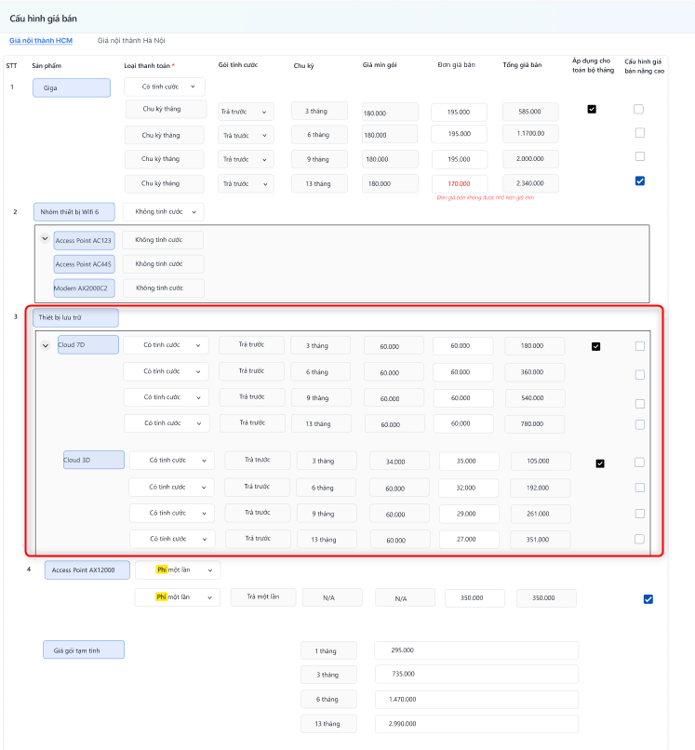
Mô tả trường thông tin nhóm sản phẩm bán
Hệ thống cần hỗ trợ tạo gói bán chỉ bao gồm Nhóm sản phẩm bán, không bắt buộc phải có SKU. Tức là gói bán có thể tồn tại ở 2 dạng:
- Gói bán theo SKU
- Gói bán theo Nhóm SKU (Product Group)
STT | Tên trường | Kiểu dữ liệu | Bắt buộc | Giá trị khởi tạo | Mô tả chi tiết
1 | Sản phẩm | Text | N | N/A | Danh sách sản phẩm hoặc nhóm sản phẩm bán trong gói bán, ví dụ: “Giga”, “Nhóm thiết bị lưu trữ”.  Dữ liệu lấy từ danh sách sản phẩm đã cấu hình tại STEP 1
 | Loại thanh toán | Dropdown list | Y | - Có tính cước  - Không tính cước  - Phí một lần | Chọn loại thanh toán áp dụng cho sản phẩm hoặc nhóm sản phẩm/ nhóm sản phẩm đi kèm và Phí một lần.  Nhóm SKU bán: Hiển thị dưới dạng nhóm để quản lý, tuy nhiên, mỗi SKU trong nhóm được cấu hình độc lập, tương tự như cấu hình SKU đơn lẻ.
 | Gói tính cước | Multi-select dropdown | N | N/A | Xác định loại gói tính cước áp dụng  Lấy từ field Gói tính cước cấu hình trong SKU  - Trả trước  - Trả sau  - Trả một lần
 | Chu kỳ | Dropdown list | Y | N/A | Nếu Chọn gói tính cước trả sau, hệ thống hiển thị Chu kỳ 1 tháng.  Nếu chọn gói tính cước Trả trước hệ thống Hiển thị danh sách chu kỳ đã cấu hình ở bước 1 (từ 1 tháng đến 13 tháng).  Nếu là phí một lần, hệ thống hiển thị giá trị N/A.
 | Giá min | Number | Y | N/A | Hệ thống load giá min của SKU đã cấu hình trong bảng cấu hình giá min theo khu vực.
 | Đơn giá bán | Textbox | N | N/A | Nhập đơn giá bán của Sản phẩm trong gói.  Chỉ cho phép nhập:  - Nếu sản phẩm có Loại thanh toán = Có tính cước: Nhập giá bán/ tháng trên sl 1 đơn vị  - Nếu sản phẩm có Loại thanh toán = Phí một lần: Nhập giá bán của sản phẩm tính sl 1 đơn vị  Cần validate Đơn giá bán phải lớn hơn hoặc bằng giá min (chỉ validate nếu là sản phẩm cha, không validate nếu là SKU đi kèm hoặc phí đi kèm).
 | Áp dụng cho toán bộ tháng | Checkbox | N | N/A | Chỉ hiển thị nếu Loại thanh toán = Gói tính cước.  Luôn xuất hiện ở dòng đầu tiên khi khai báo giá bán theo chu kì, bấm nút này sẽ tự động pre-fill giá trị của chu kỳ đầu tiên cho toàn bộ chu kỳ bên dưới (nhưng sau đó user có thể sửa lại).  Không hiển thị nếu Loại thanh toán = Phí một lần.
 | (U) Tổng giá bán gói | Numeric display | N | Tự động tính toán | Hệ thống tự động tính giá bán theo tháng dựa trên giá mua gói và chu kỳ, có áp dụng logic giá nâng cao tặng tháng theo công thức:  - Nếu sản phẩm có Loại thanh toán = Có tính cước:  - Trường hợp giá không cấu hình giá nâng cao: Tính theo công thức: Giá bán = Đơn giá bán × Số tháng trong chu kỳ × Số lượng mặc định của sản phẩm trong gói bán  - Trường hợp giá bán có cấu hình giá nâng cao (tặng tháng):, tính theo công thức: Tổng Giá bán được tính theo công thức: Giá bán = (Đơn giá bán × Số tháng trong chu kỳ)  − (Số tháng được tặng × Đơn giá 1 tháng × % giảm giá)  (Xem ví dụ tại đây)  - Nếu là sản phẩm có Loại thanh toán = Phí một lần: Đơn giá bán * số lượng mặc định của sản phẩm cấu hình ở gói bán
 | Cột “Cấu hình giá bán nâng cao” | Checkbox | N | Unchecked | Default checkbox cấu hình giá bán nâng cao = Uncheck  - Khi bấm check: Bắn lên pop-up cấu hình giá bán nâng cao  - Khi cấu hình và lưu thành công: Chuyển status checkbox từ uncheck → checked, và hiển thị hypertext để vào xem chi tiết cấu hình giá bán nâng cao  - Khi bấm unchecked (của dòng đang cấu hình giá bán nâng cao): Bắn lên pop-up yêu cầu xác nhận hủy cấu hình giá bán nâng cao. Khi hủy thành công sẽ chuyển status checkbox từ checked → unchecked, bỏ hiện thị hypertext  Xem chi tiết cấu hình giá bán nâng cao theo từng kịch bản ở bên dưới
 | Giá gói tạm tính | Number | N | N/A | Hiển thị bảng giá tạm tính được tính toán tự động theo giá mua gói và hình thức thanh toán.  - Nếu gói bán có ít nhất 1 SKU có Loại thanh toán = Có tính cước :  - Hiển thị toàn bộ tổng các chu kỳ mà các sản phẩm trong gói bán được cấu hình bên trên, không bao gồm các SKU thiết bị trả một lần, SKU đi kèm trả một lần và Phí đi kèm, đã bao gồm logic cấu hình giá nâng cao tặng tháng  - Giá bán tạm tính theo từng chu kì = sum giá trị Tổng giá bán của toàn bộ các sản phẩm có cấu hình chu kì đó, không bao gồm các SKU thiết bị trả một lần, SKU đi kèm trả một lần và Phí đi kèm đã bao gồm logic cấu hình giá nâng cao tặng tháng  - Nếu gói bán không có sản phẩm nào có Loại thanh toán = Có tính cước: Giá gói tạm tính= SUM cột Tổng giá bán của toàn bộ các sản phẩm Phí một lần trong gói bán, không bao gồm tiền Phí đi kèm  Nhóm sản phẩm bán có SKU có Loại thanh toán = Có tính cước, giá gói tạm tính được xác định theo SKU mặc định trong nhóm SKU.

(U) Sau khi cấu hình nâng cao giá bán, tại màn xem chi tiết sẽ hiển thị như sau:
- Với các dòng giá không cấu hình nâng cao: Không thay đổi so với phase 1
- Với các dòng giá có cấu hình nâng cao: Thêm hypertext “Giá bán nâng cao” bên dưới, khi bấm vào xổ ra pop-up để xem chi tiết cấu hình (ở dạng only view hoặc được phép edit tùy thuộc vào trạng thái phê duyệt dòng giá (xem chức năng Chỉnh sửa giá bán hoặc Tắt hoạt động giá bán)
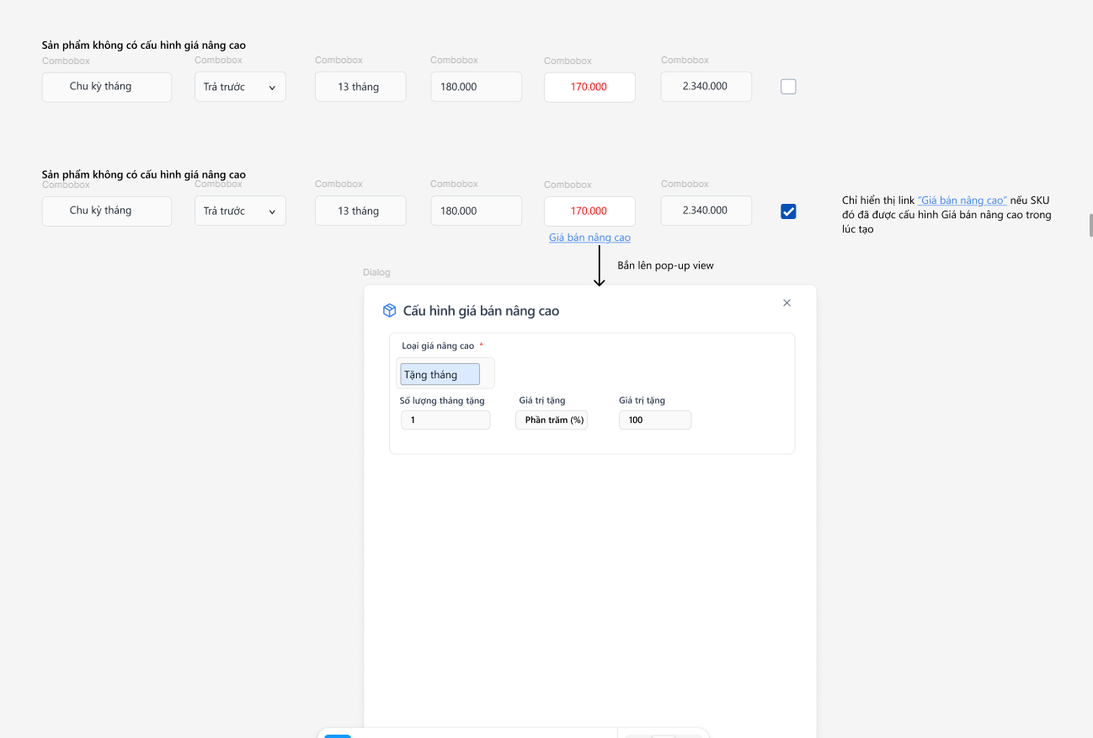

(Update) 7. Chức năng Chỉnh sửa giá bán trước khi gửi duyệt

7.1 Thông tin chung

7.2 Luồng nghiệp vụ
- Điều kiện để được chỉnh sửa:
  - Giá bán ở trạng thái phê duyệt = Nháp
  - Các chức năng chỉnh sửa tương tự như chức năng Tạo mới giá bán (bao gồm: Sửa thông tin chung, chi tiết bán và cấu hình giá bán nâng cao) , tham chiếu đến luồng nghiệp vụ chức năng Tạo mới giá bán
- Trigger: Khi người dùng bấm nút Cập nhật bên trang danh sách Giá bán hoặc icon Edit trong trang chi tiết giá bán.
- Action: Hệ thống sẽ cập nhật thông tin mới nhất sau khi cập nhật
- Business Rule: Không cho phép chọn lại gói bán, Trường gói bán read-only

7.3 Giao diện
- Tham chiếu đến màn giao diện màn Tạo mới giá bán
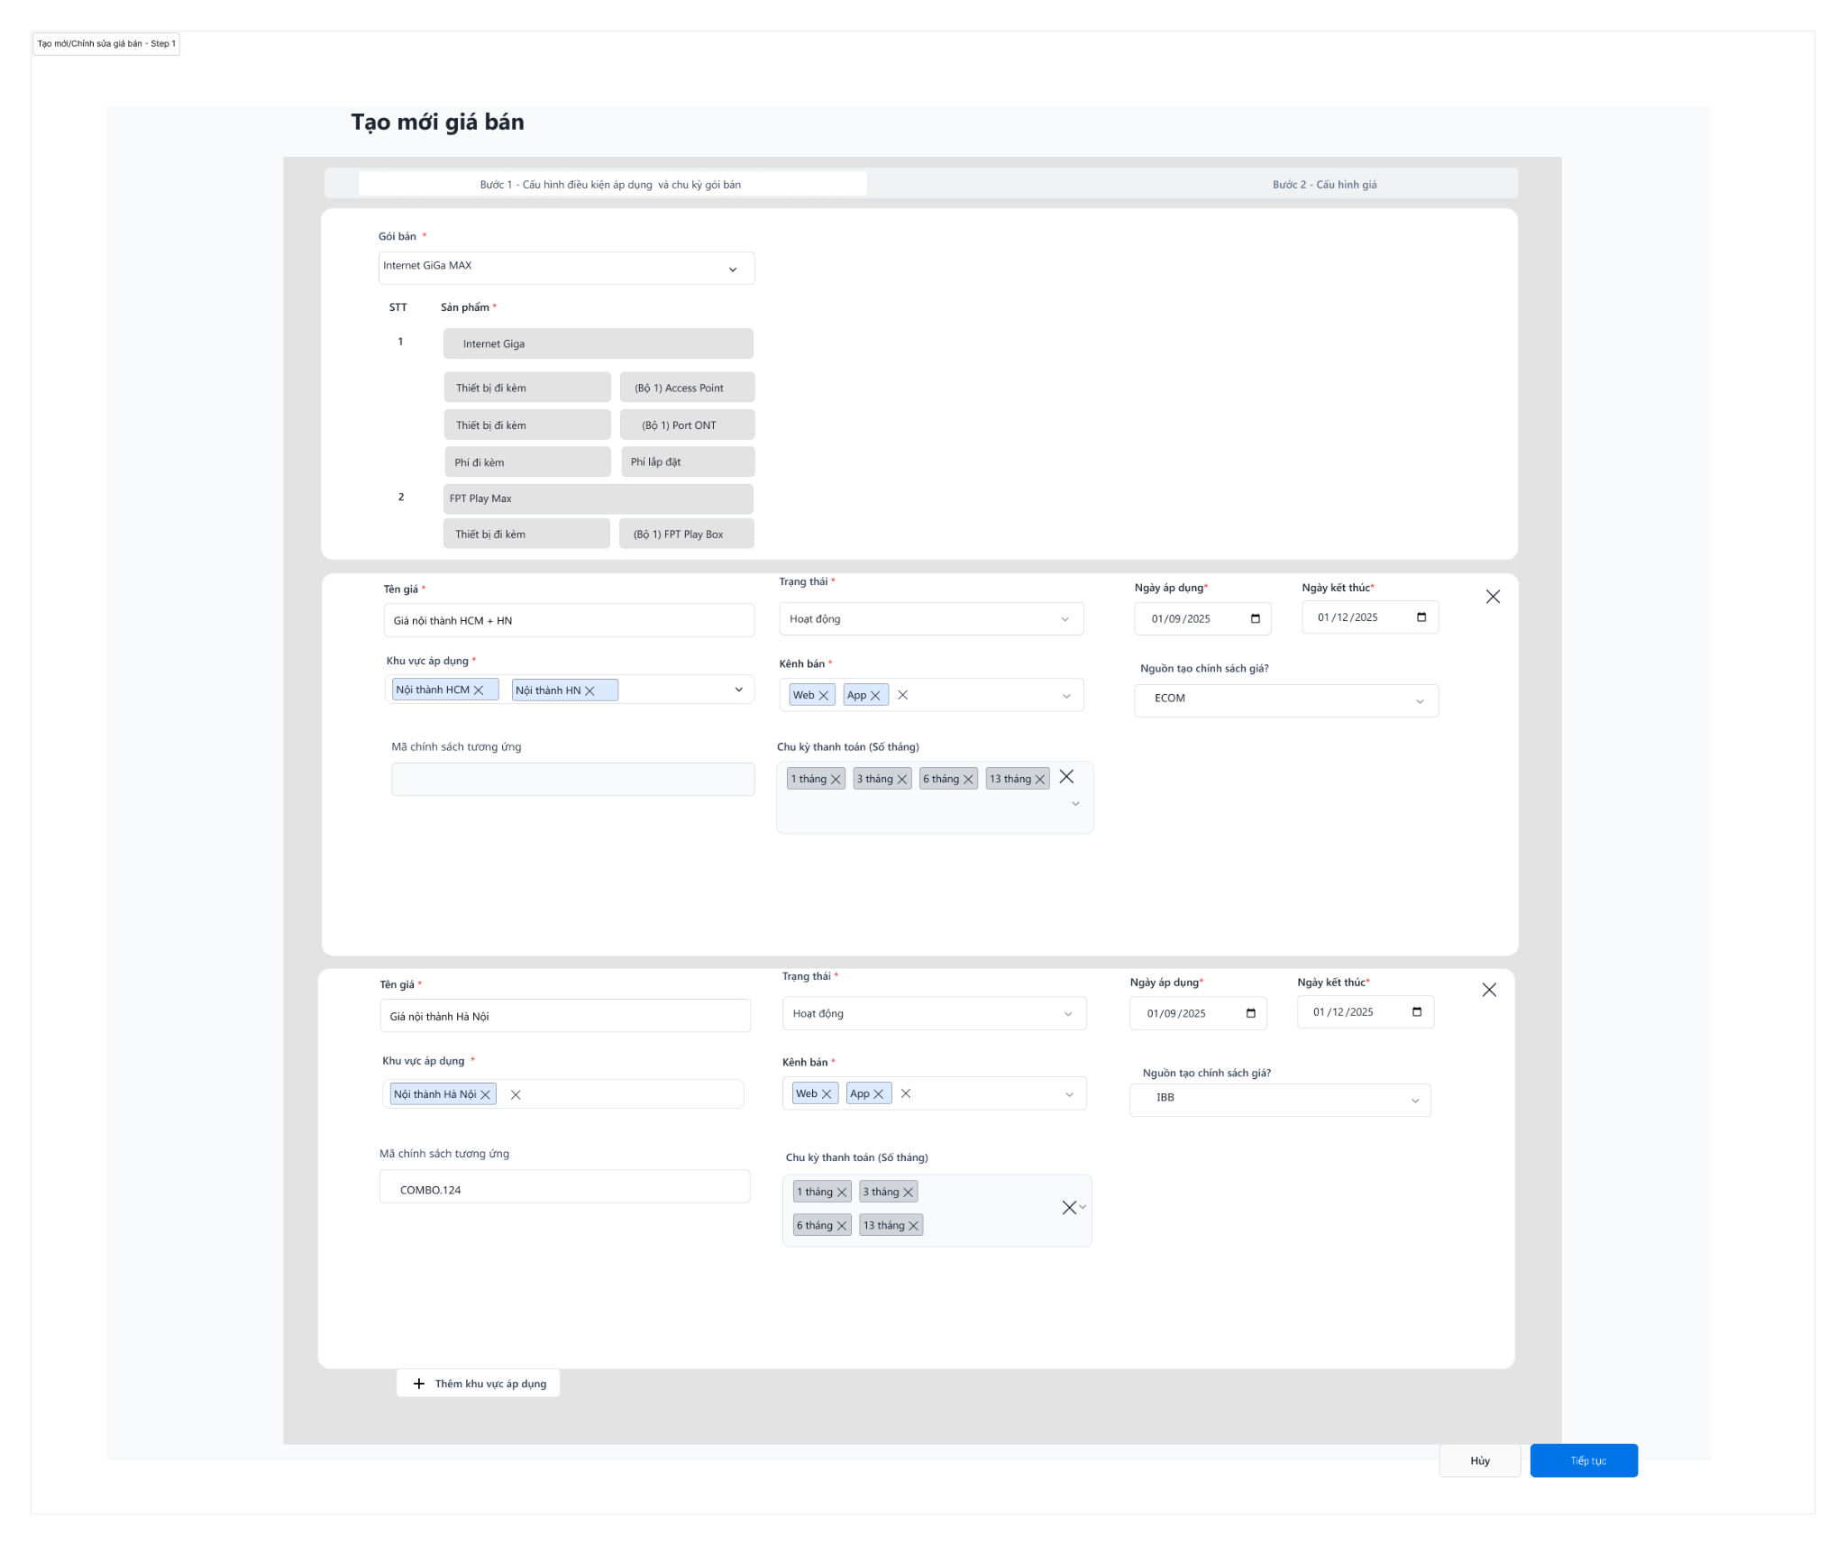


8. Chức năng Gửi duyệt giá bán trên ECP

8.1 Thông tin chung

8.2 Luồng nghiệp vụ

Luồng nghiệp vụ
- Điều kiện: Trạng thái giá bán = Hoạt động và trạng thái phê duyệt = Nháp
- Trigger: Khi người dùng bấm nút “Gửi phê duyệt” trên danh sách Giá bán hoặc trong màn hình Chi tiết Phê duyệt của giá bán (xem giao diện mô tả bên dưới)
- Action: Hệ thống sẽ
  - Cập nhật trạng thái phê duyệt giá bán = “Chờ phê duyệt”, và không được chỉnh sửa thông tin Giá bán trừ tắt trạng thái hoạt động của gói bán sang “Ngưng hoạt động”

8.3 Giao diện
- Ngoài danh sách giá bán: Click button Gửi duyệt -> Hệ thống hiển thị Popup xác nhận Gửi duyệt
Chỉ hiển thị icon ngoài Danh sách khi giá bán đủ điều kiện bấm Gửi duyệt theo định nghĩa bên trên

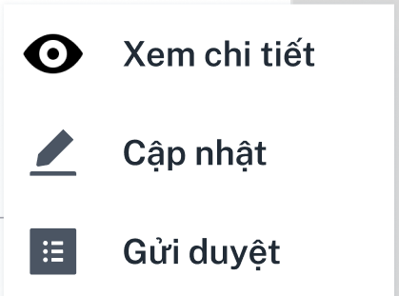
- Hệ thống hiển thị popup xác nhận gửi duyệt
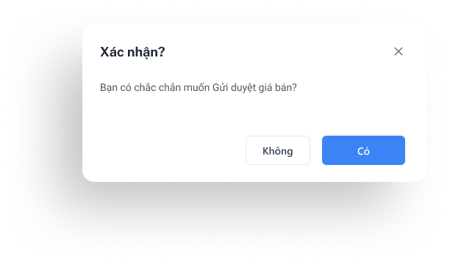
Trong chi tiết màn hình Chờ phê duyệt:
- Hiển thị ở cả 2 màn hình ở 2 bước Cấu hình chung giá bán và chi tiết giá bán như trong Chức năng Tạo mới/ Chỉnh giá giá bán
- 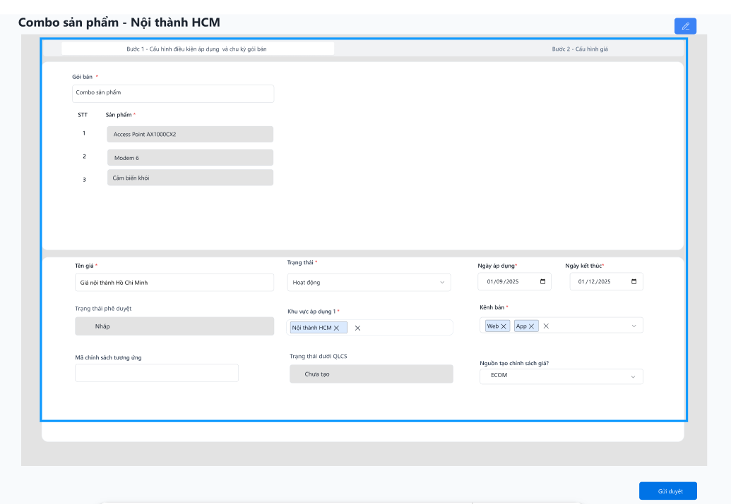
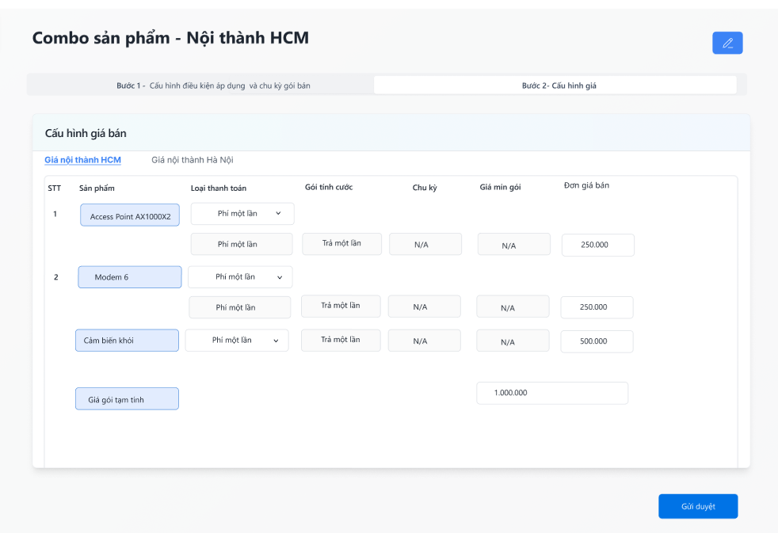
- Sau khi bấm Gửi duyệt văng lên pop-up xác nhận tương tự ở màn Danh sách

9. Chức năng Phê duyệt/ Từ chối phê duyệt giá bán trên ECP

9.1 Thông tin chung

9.2 Luồng nghiệp vụ
- Điều kiện: Trạng thái giá bán = Hoạt động và trạng thái phê duyệt = Chờ phê duyệt
- Trigger: Khi người dùng bấm nút “Phê duyệt” hoặc nút “Từ chối duyệt” trong màn hình Chi tiết Phê duyệt của giá bán (xem giao diện mô tả bên dưới)
- Action:
Hành động | Hệ thống xử lý
Ấn button “Duyệt” | - Cập nhật trạng thái phê duyệt giá bán = “Đã phê duyệt”  - Gửi thông tin xuống QLCS để tạo CSBH tương ứng với giá bán (chi tiết xem tại Chức năng Đẩy giá bán xuống tạo CSBH dưới hệ thống QLCS
Ấn button “Từ chối duyệt” | - Cập nhật trạng thái phê duyệt giá bán = “Từ chối duyệt”

9.3. Giao diện

STT | Tên trường | Kiểu dữ liệu | Bắt buộc | Giá trị khởi tạo | Mô tả chi tiết
1 | Từ chối | Button | N | N/A | Click button Từ chối, hệ thống hiển thị popup xác nhận từ chối Duyệt giá bán
2 | Duyệt | Button | N | N/A | Click button Duyệt, hệ thống hiển thị popup Xác nhận Duyệt giá bán

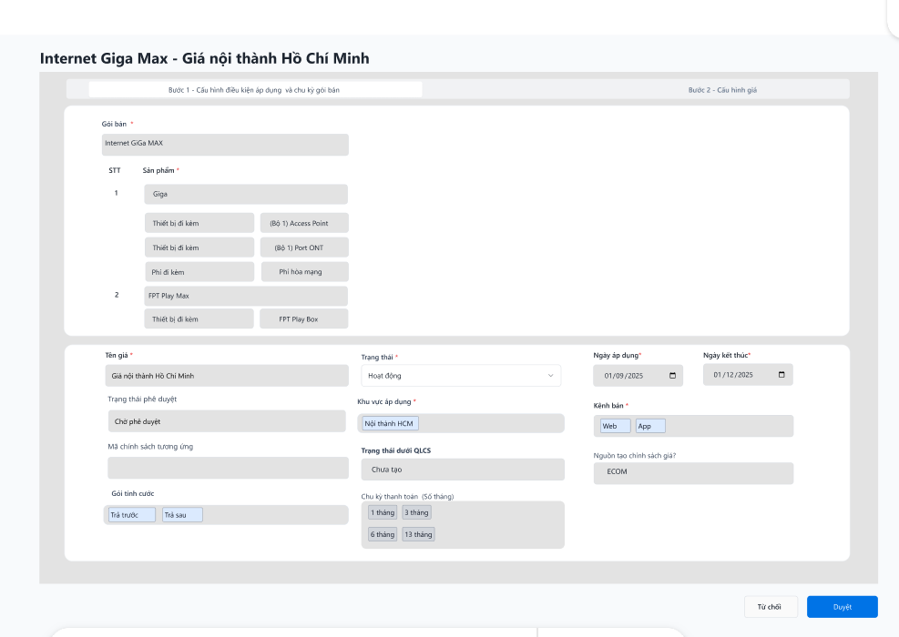
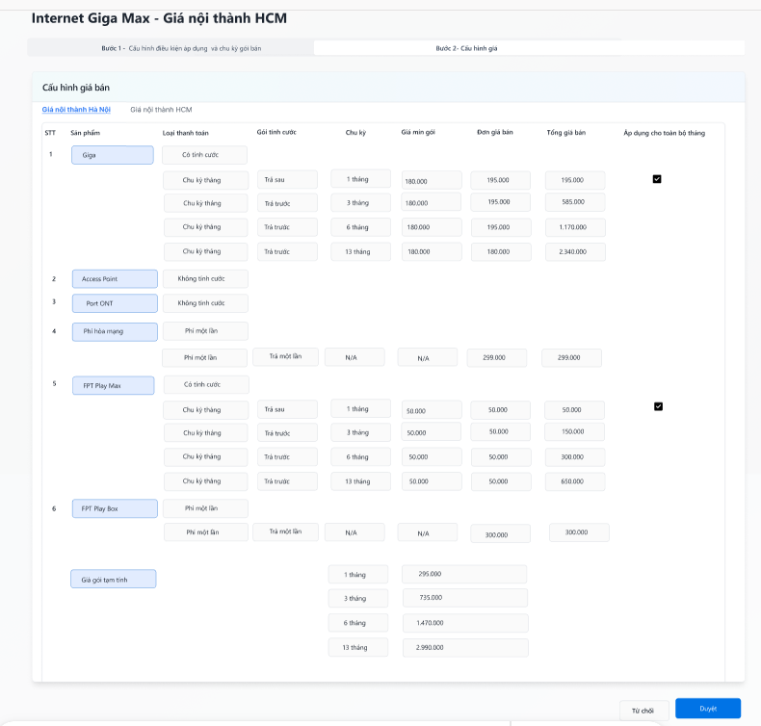

(Update) 10. Chức năng Đẩy giá bán xuống tạo CSBH dưới hệ thống QLCS

10.1 Thông tin chung

10.2 Luồng nghiệp vụ
- Điều kiện: Giá bán ở trạng thái “Hoạt động”
- Trigger: Khi người dùng bấm nút “ Duyệt” -> giá bán chuyển sang trạng thái phê duyệt “Đã phê duyệt”
- Action: Hệ thống sẽ gửi thông tin chi tiết gói bán + mã chính sách đã nhập trên ECP (nếu có)
  - Nếu mã chính sách gửi xuống đã tồn tại: Không tạo CSBH dưới QLCS
  - Nếu không truyền xuống mã chính sách hoặc truyền xuống mã chính sách không tồn tại: Tạo mới mã CSBH theo thông tin gói bán truyền xuống (mô tả chi tiết ở bảng dưới)
Mapping thông tin đồng bộ từ ECP xuống QLCS (note: Dev tự define lại các thông tin cần truyền xuống QLCS để tạo thành công chính sách bán hàng theo các thông tin trong gói bán)
- Nếu toàn bộ SKU trong gói bán có Hình thức quản lý = Thiết bị lẻ => truyền Nhóm CS = Kinh doanh, Loại CS = Mở rộng, Loại chính sách là Sản phẩm
- Nếu tồn tại ít nhất 1 SKU trong gói bán Hình thức quản lý khác Thiết bị lẻ => truyền Nhóm CS = Kinh doanh, Loại CS = Mở rộng, Loại chính sách là Dịch vụ 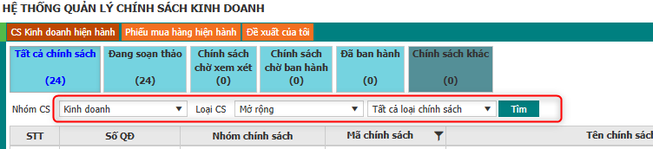
Nhóm thông tin | Trường dữ liệu QLCS SPF |  |  | Giá trị truyền từ ECP | Ví dụ giá trị | Bắt buộc | Ghi chú
Thông tin chung
 | DecideCode |  |  |  |  | Y | Hỏi xem ECP có cần điền không hay tự gen lại logic qlcs
 | PolicyName |  |  | Tự gen logic theo cấu trúc:  [ECOM] Tên gói bán - KV áp dụng | [ECOM] Giga VIP - Nội thành Hà Nội | Y
 | From Date |  |  | Thời gian bắt đầu tương ứng theo cấu hình khu vực gói bán trên ECP | Ngày áp dụng | Y
 | To Date |  |  | Thời gian kết thúc tương ứng theo cấu hình khu vực gói bán | Ngày kết thúc | Y
 | ReportType |  |  | Mặc định truyền giá trị ECOM | ECOM | Y
 | CrossSellingID |  |  | Mặc định truyền Có | Có | Y
 | PolicyExtraType1IDs |  |  | Mặc định truyền 0 | 0 | Y | Dev tự define truyền xuống
 | CustomerTypeIDs |  |  | Mặc định truyền giá trị KH Mới | KH Mới | Y
 | ComboType |  |  | tại thời điểm đẩy gói bán xuống tạo CSBH  Nếu toàn bộ SKU trong gói bán thuộc nhiều hơn 1 service -> truyền giá trị Combo  Nếu toàn bộ SKU trong gói bán chỉ thuộc 1 service -> truyền giá trị Only | Only | Y
 | ServiceIDs |  |  | tại thời điểm đẩy gói bán xuống tạo CSBH  Lấy ra service gắn với SKU của toàn bộ SKU trong gói bán và truyền xuống danh sách | "Internet",  "FPT Play",  "FPT Camera Combo" | Y | truyền list các dịch vụ gán với SKU trong gói bán
 | CusTypeL1IDs |  |  | truyền các giá trị thuộc Loại khách hàng cấp 1 cấu hình ở gói bán | "Cá nhân",  "Tổ chức/Hộ kinh doanh" | Y | Mặc định truyền toàn bộ giá trị đang có của nhóm khách hàng cấp 1 (mà QLCS đang có) xuống
 | CusTypeL2IDs |  |  | truyền các giá trị thuộc Loại khách hàng cấp 2 cấu hình ở gói bán | Gia đình",  "Học sinh, sinh viên",  "KH nước ngoài",  "Doanh nghiệp" | Y | Mặc định truyền toàn bộ giá trị đang có của nhóm khách hàng cấp 2 (mà QLCS đang có) xuống
 | ObjectTypeIDs |  |  | mặc định truyền loại đối tượng Khác  (hiểu là áp dụng all) | "Đối tượng khác" | Y
 | SaleChannelIDs |  |  | Mặc định truyền giá trị là DKOL | “DKOL” | Y
 | SaleTeamL1IDs |  |  | truyền các giá trị thuộc Đơn vị bán hàng cấp 1 theo kênh chọn ở giá bán  Nếu là App -> truyền HiFPT  Nếu là Web -> truyền DKOL | "DKOL"  "HiFPT" | Y
 | SaleTeamL2IDs |  |  | Không cần truyền |  | N
 | PaymentTypeIDs |  |  | truyền các giá trị phương thức thanh toán cấu hình ở gói bán | "Online",  "Tiền mặt" | Y | Dev tự xử lý từ giá trị chọn trên ECP mapping tương ứng xuống QLCS
 | Programs | ProgramName | Level | lấy từ tên phạm vị áp dụng địa lý | Nội thành HCM | Y
 |  | Locations | SubCompanyID |  |  | Y
 |  |  | LocationID |  |  | Y | Truyền xuống đến cấp nhỏ nhất là phường/xã trong khu vực
 |  |  | BranchCode |  |  | Y
 |  |  | DistrictID |  |  | Y
 |  |  | WardID |  |  | Y
Danh sách dịch vụ trong gói bán | Services | Items |  |  |  | Y | truyền theo list item của các SKU là dịch vụ (Loại sản phẩm = Sản phẩm Digital) vào object này
 |  |  | ServiceID | truyền serviceID gắn với SKU | "Internet" | Y
 |  |  | SubserviceTypeID | truyền subservice TypeID gắn với SKU | "Basic Net" | Y
 |  |  | SubServiceID | truyền tên SKU (chính là tên của Subservice khi đồng bộ lên) | "Giga" | Y
 |  |  | DeployTypeID | truyền tên đơn vị triển khai (nếu có) - chỉ có Internet mới có  nếu không có thì để trống (với các dịch vụ khác như FPT Play, Cloud, Hyperfast,...)  với các sản phẩm Internet thì lấy thông tin đơn vị triển khai từ cấu hình SKU đi kèm cùng nó | "TIN/PNC" | N
 |  |  | (U) Prepaid | - Với chu kì trả sau hàng tháng: truyền giá trị Prepaid = 0  - Với chu kì trả trước/trả sau và có cấu hình nâng cao có type =Tặng tháng: tính theo công thức: số chu kì - số tháng tặng  (ví dụ: cấu hình chu kì 13 tháng, tặng 1 tháng => số tháng prepaid là 12 tháng) | 12 | Y | có bao nhiêu dòng cấu hình chu kì bán hàng thì sinh tương ứng bản ghi  (Ví dụ gói Giga cấu hình trả trước 3,6,12 và trả sau hàng tháng => tạo ra 4 dòng tương ứng với 4 gói khi truyền API)
 |  |  | (U) MonthUsed | Truyền theo giá trị chu kì cấu hình của giá | 13 | Y
 |  |  | FromQty | Với giá bán có Loại thanh toán = Có tính cước/Không tính cước: Lấy từ giá trị giá trị mặc định/gói bán | 1 | Y
 |  |  | ToQty | Với giá bán có Loại thanh toán = Có tính cước/Không tính cước: Lấy từ giá trị giá trị mặc định/gói bán | 1 | Y
 |  |  | (U) PriceVAT | Với giá tạo theo luồng chính sách dịch vụ:  - SKU không cấu hình giá bán nâng cao tặng tháng, công thức = đơn giá bán * chu kì  - Có cấu hình giá bán nâng cao tặng tháng, công thức = (chu kì * đơn giá bán/tháng) - (số tháng tặng *(đơn giá bán*tỉ lệ % giảm)  Xem ví dụ tại kịch bản tặng tháng | 2.200.000 | Y
 |  |  | ConnectionFeeVAT | Tổng giá bán của dòng giá của Phí lắp đặt Internet | 299,000 | N
Danh sách SKU đi kèm trong gói bán | Product |  |  |  |  | Y | truyền theo list item của các SKU thiết bị (Loại sản phẩm = Dịch vụ và Thiết bị),  ví dụ Modem, AP, Port, FPT Play box, Camera,..) vào object này
 |  | Items | GroupNo |  |  | Y
 |  |  | ServiceID | - Nếu SKU có hình thức quản lý = SKU đi kèm dịch vụ và sản phẩm cha có service = INTERNET => truyền Service = Internet  - Nếu SKU có hình thức quản lý = SKU đi kèm dịch vụ và sản phẩm cha có service= FPT Play => truyền Service = FPT Play  - Nếu SKU có hình thức quản lý khác SKU đi kèm dịch vụ:: truyền service = Thiết bị lẻ \  (U) Với từng context của gói bán, thiết bị sẽ ăn theo 1 cặp service, subservice khác nhau, chi tiết xem tại đây |  | Y
 |  |  | SubserviceTypeID | - Nếu SKU có hình thức quản lý = SKU đi kèm dịch vụ và sản phẩm cha có service = INTERNET => truyền Subservice = Thiết bị Net  - Nếu SKU có hình thức quản lý = SKU đi kèm dịch vụ và sản phẩm cha có service= FPT Play:  - Sản phẩm đầu tiên: truyền subservice = Thiết bị Box chính  - Từ sản phẩm thứ 2 trở đi: truyền subservice = Thiết bị box phụ  - Nếu SKU có hình thức quản lý khác SKU đi kèm dịch vụ., truyền subservice = Thiết bị khác  (U) Với từng context của gói bán, thiết bị sẽ ăn theo 1 cặp service, subservice khác nhau, chi tiết xem tại đây |  | Y
 |  |  | DeviceID | truyền tên SKU (chính là tên của thiết bị khi đồng bộ lên) |  | Y
 |  |  | DeployTypeID | truyền tên đơn vị triển khai (nếu có) - chỉ có SKU đi kèm Internet mới có  nếu không có thì để trống |  | N
 |  |  | Status | mặc định truyền "Mới" với các gói bán của ECOM | "Mới" | Y
 |  |  | Revoke | Mặc định truyền "Không" đối với các sản phẩm của ECOM | “Không” | Y
 |  |  | (U) FromQty | Với giá bán có Loại thanh toán = Phí một lần:  - Nếu không cấu hình giá bán nâng cao: lấy từ giá trị mặc định mặc định/gói bán  - Nếu có cấu hình giá nâng cao:  - Với loại giá nâng cao”Đơn giá bậc thang”: lấy từ field “số lượng từ” trong bảng cấu hình, mỗi khoảng số lượng sẽ được tách thành nhiều dòng, tương ứng từng số lượng đơn lẻ,  - Với loại giá nâng cao “Tổng giá cố định theo số lượng”: lấy field “ Số lượng từ” trong bảng cấu hình, không tách dòng, giữ nguyên khoảng số lượng như người dùng cấu hình.  (Xem ví dụ gửi giá bán nâng cao tại đây) |  | Y
 |  |  | (U)  ToQty | Với giá bán có Loại thanh toán =Phí một lần:  - Nếu không cấu hình giá bán nâng cao: lấy từ giá trị mặc định mặc định/gói bán  - Nếu có cấu hình giá nâng cao:  - Với loại giá nâng cao”Đơn giá bậc thang”: : lấy từ field “số lượng từ” trong bảng cấu hình,mỗi khoảng số lượng sẽ được tách thành nhiều dòng, tương ứng từng số lượng đơn lẻ  - Với loại giá nâng cao “Tổng giá cố định theo số lượng”: lấy field “ Số lượng đến” trong bảng cấu hình, Mỗi khoảng số lượng sẽ được tách thành nhiều dòng, tương ứng từng số lượng đơn lẻ  (Xem ví dụ cấu hình giá bán nâng cao tại đây) |  | Y
 |  |  | (U)  PriceVAT | Với dòng giá theo luồng chính sách thiết bị:  - Giá bán bậc thang: Lấy từ field”  Đơn giá bán”  - Tổng giá bán theo số lượng: lấy từ field “Tổng số lượng”  (Xem ví dụ giá bán nâng cao tại đây) | 300,000 | Y
(U)  Danh sách dịch vụ triển khai | Chỉ cần truyền thông tin này nếu trong gói bán có Phí đi kèm = Phí lắp đặt CMR  Các phí khác cần triển khai không cần truyền
 | Deployments | Items |  |  |  |  | Truyền theo list item, dựa vào số lượng item triển khai CMR trong gói bán
 |  |  | ServiceID | Truyền serviceID tương ứng cấu hình trong bảng Phí | FPT Camera Combo | Y
 |  |  | SubServiceTypeID | Truyền SubserviceTypeID tương ứng cấu hình trong bảng Phí | Triển khai CMR Combo | Y | Check sản phẩm trong gói bán:  - Nếu trong gói bán chỉ có SKU có serviceID - ServiceName = “FPT Camera Only” -> được hiểu là CMR ONLY, cần truyền thông tin triển khai Subservicetype = Triển khai CMR Only  - Nếu trong gói bán có các SKU có serviceID - ServiceName != “FPT Camera Combo” -> được hiểu là CMR Combo, cần truyền thông tin triển khai Subservicetype của Triển khai CMR Combo
 |  |  | SubServiceID | Truyền SubserviceID tương ứng cấu hình trong bảng Phí | TK theo thiết bị | Y
 |  |  | DeviceID | Truyền sản phẩm cha gắn với phí lắp đặt đi kèm | FCAM-IQ 4S | Y
 |  |  | DeployTypeID | Truyền đơn vị triển khai chọn trong gói bán của Phí | TIN/PNC | Y
 |  |  | PriceVAT | = Field “Tống giá bán” trong dòng giá | 100000 | Y

Yêu cầu API:
- Sau khi QLCS tạo thành công chính sách bán hàng, trả ngược lại mã cho ECP
- ECP lưu lại mã chính sách bán hàng vào trường “Mã chính sách tương ứng” đồng thời chuyển giá trị trường “Trạng thái dưới QLCS” sang Chờ ban hành

10.3 Giao diện

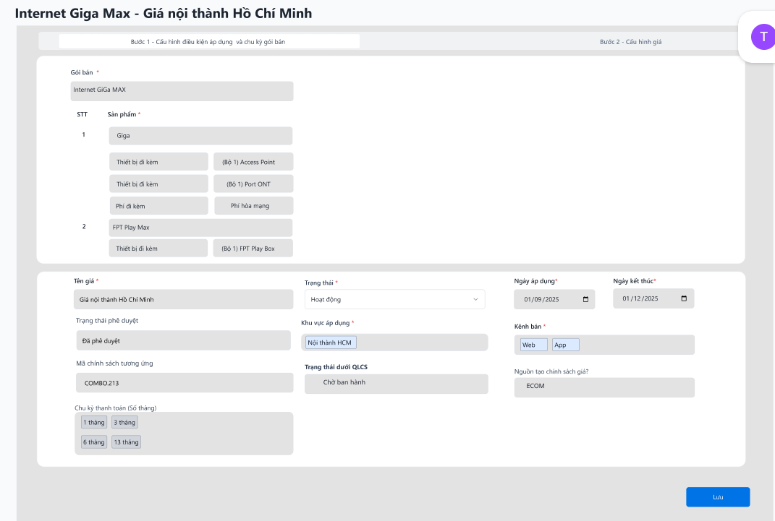

11. Chức năng Tắt trạng thái hoạt động cả gói bán

11.1 Thông tin chung

11.2 Luồng nghiệp vụ
- Điều kiện: Gói bán đã được tạo thành công trên ECP (xem ở chức năng tạo Gói bán)
- Trigger: Khi người dùng chuyển giá trị của thông tin ”Trạng thái” trong gói bán sang Ngừng hoạt động và bấm nút “Lưu”
- Action: Hệ thống sẽ
  - Cập nhật trạng thái các dòng giá bán khu vực + kênh đang hoạt động sang Ngừng hoạt động
  - Gọi sang QLCS để cập nhật trạng thái Dừng hoạt động với các CSBH tương ứng với các dòng giá vừa chuyển sang Ngừng hoạt động
  - Sau khi đã tắt hoạt động gói bán, không thể bật lại được (trừ trường hợp gói bán chưa đồng bộ xuống QLCS, như định nghĩa ở Chức năng Chỉnh sửa gói bán trước khi gửi duyệt tạo QLCS)

11.3 Giao diện:
- Trước khi tắt trạng thái gói bán

Sau khi tắt trạng thái
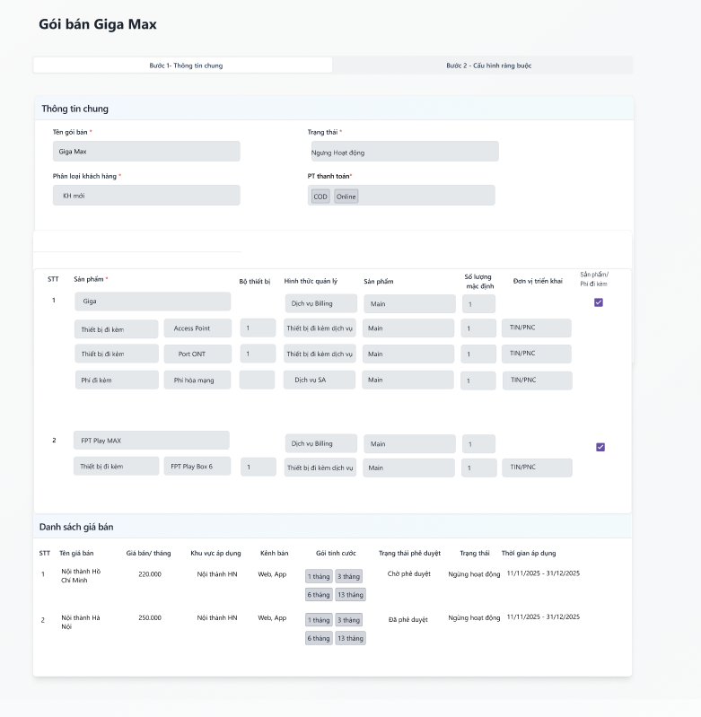

12. Chức năng cập nhật trạng thái Đã ban hành từ QLCS

12.1. Thông tin chung

12..2 Luồng nghiệp vụ
- Điều kiện: Giá bán đã tạo thành công, trạng thái = “Hoạt động” và trạng thái phê duyệt = “Đã phê duyệt” và trạng thái dưới QLCS = “Chờ ban hành”
- Trigger:
  - QLCS ban hành chính sách giá được tạo từ ECP
- Action: Hệ thống sẽ:
  - QLCS gọi API cập nhật trạng thái Ban hành lên ECP (bao gồm mã CSBH + trạng thái)
  - ECP tìm trong danh sách giá bán dòng giá tương ứng với mã CSBH QLCS gửi lên -> cập nhật trường giá trị “Trạng thái dưới QLCS” từ “Chờ phê duyệt” -> “Đã phê duyệt”
Note: Chỉ các giá bán được QLCS phê duyệt mới được đẩy lên trang web/app để bán hàng

12.3 Giao diện
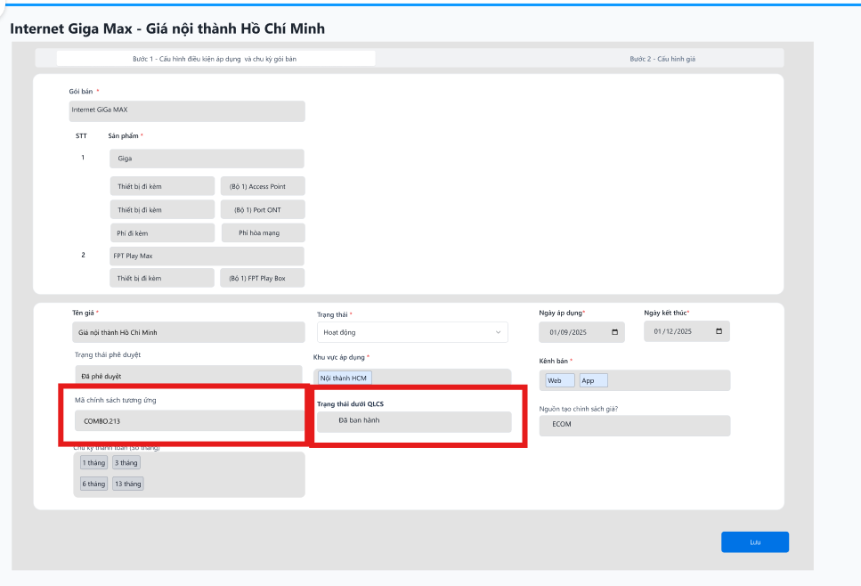

13. Chức năng Dừng hoạt động dòng giá sau khi duyệt (thủ công/tự động)
Scope: Phase 1 chưa xử lý chức năng tự động cập nhật hủy giá bán xuống QLCS, chấp nhận xử lý tay ở 2 hệ thống

13.1 Thông tin chung

13.2 Luồng nghiệp vụ
- Điều kiện: Giá bán đã tạo thành công, trạng thái = “Hoạt động” và trạng thái phê duyệt = “Chờ duyệt” và trạng thái dưới QLCS = “Chờ ban hành” hoặc “Đã ban hành”
- Trigger:
  - (Thủ công) Khi người dùng chuyển trạng thái từ “Hoạt động” sang “Ngừng hoạt động” và bấm nút “Lưu”
  - HOẶC (Tự động) Dòng giá vượt quá ngày cấu hình Kết thúc
- Action: Hệ thống sẽ:
  - Cập nhật trạng thái giá bán sang “Ngừng hoạt động”
  - Sau khi đã tắt hoạt động gói bán, không thể bật lại được (trừ trường hợp gói bán chưa đồng bộ xuống QLCS, như định nghĩa ở Chức năng Chỉnh sửa gói bán trước khi gửi duyệt tạo QLCS)

13.3 Giao diện
- Trước khi dừng hoạt động (trạng thái = Hoạt động, có thể chọn dropdown sang Ngừng hoạt động và bấm Lưu” )

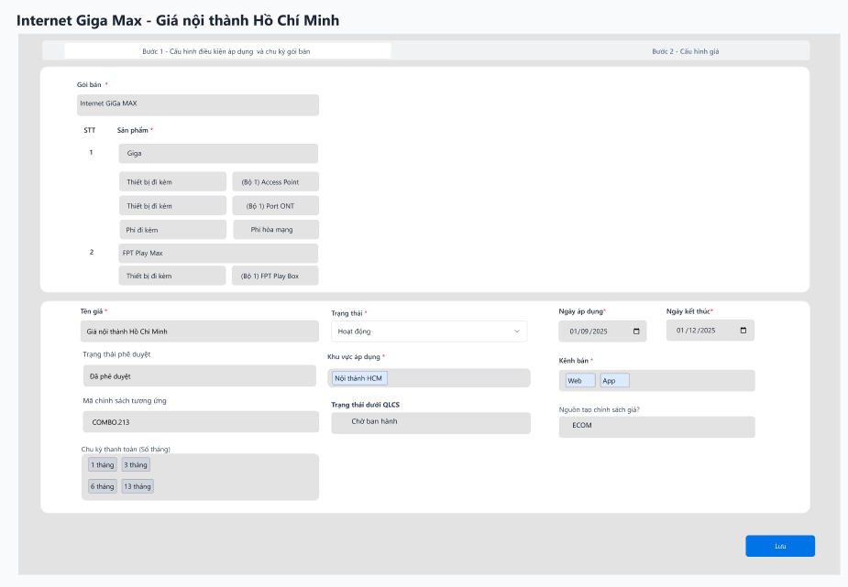

- Sau khi dừng hoạt động (Trạng thái = Ngừng hoạt động và không thể chọn lại trạng thái, không còn nút “Lưu”)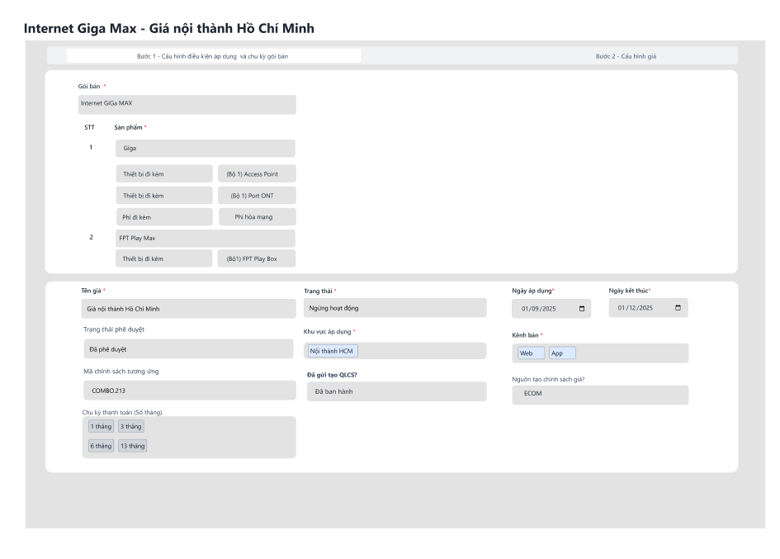
Ý nghĩa các trường thông tin tham chiếu đến màn hình của chức năng Chi tiết giá bán

Cụm API
- Producthub bao gồm 3 API chính:
  - Danh sách gói bán:
  - Chi tiết gói bán
  - Chi tiết giá bán theo mã gói bán
https://docs.google.com/spreadsheets/d/1pQ9R_yJ0ZpJk9qPQ0cel0sQibZp_OYWKfqoFvwcfQcE/edit?gid=155746465#gid=155746465

Sequence Diagram giữa kênh bán và các service API của Product Hub
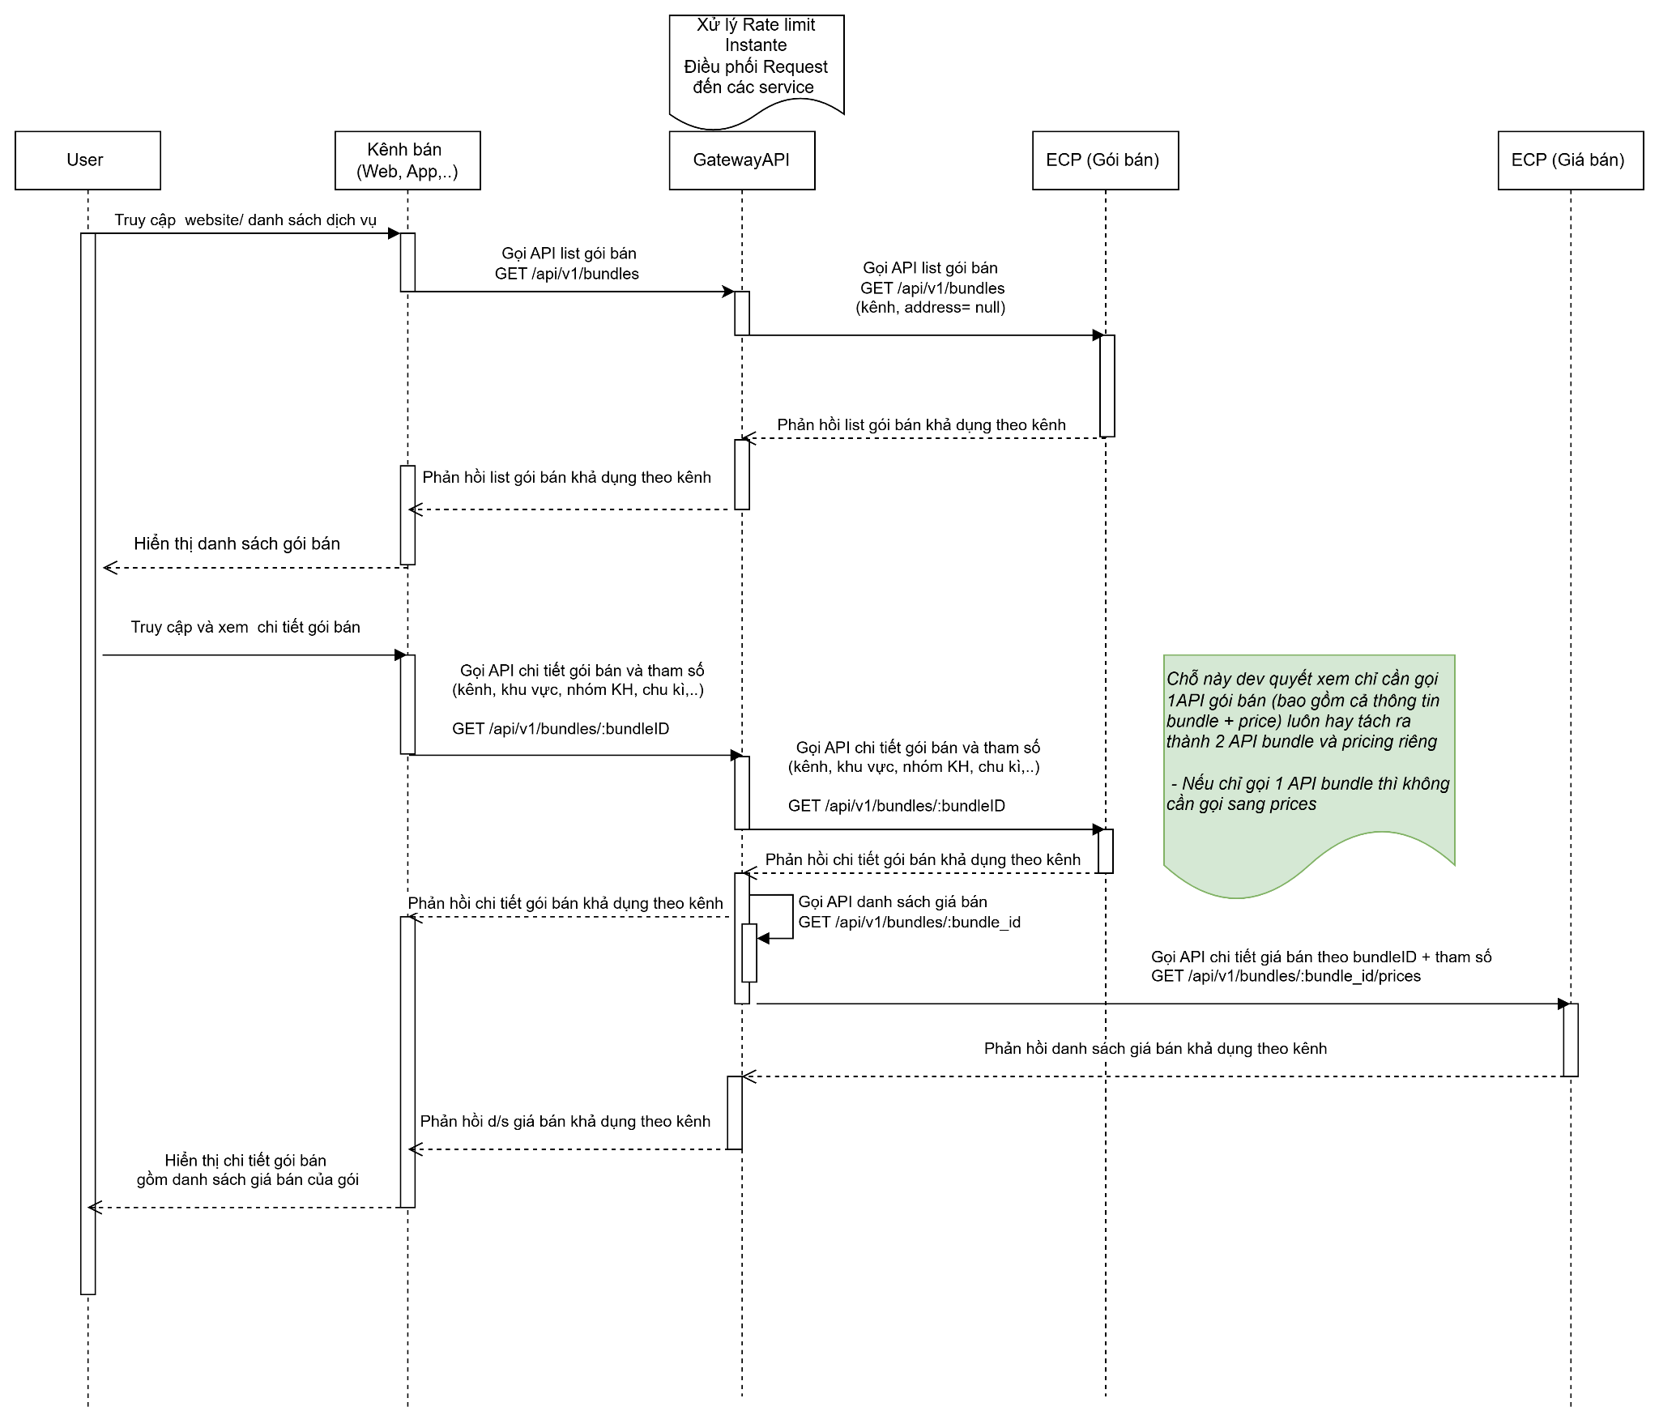

14. API chi tiết gói bán
Xem mô tả chi tiết API tại đây: https://docs.google.com/spreadsheets/d/1pQ9R_yJ0ZpJk9qPQ0cel0sQibZp_OYWKfqoFvwcfQcE/edit?gid=1135403491#gid=1135403491

15. API chi tiết giá bán theo gói bán
Xem mô tả tả chi tiết API tại đây: https://docs.google.com/spreadsheets/d/1pQ9R_yJ0ZpJk9qPQ0cel0sQibZp_OYWKfqoFvwcfQcE/edit?gid=0#gid=0

16. API danh sách gói bán
Xem mô tả chi tiết API tại đây: https://docs.google.com/spreadsheets/d/1pQ9R_yJ0ZpJk9qPQ0cel0sQibZp_OYWKfqoFvwcfQcE/edit?gid=155746465#gid=155746465

